中国海洋大学
计算机网络 课程实验报告

实验题目: TCP大实验

学号： 21080012078
专业： 网络空间安全
姓名： 姚嫣如
年级： 23

实验概述
【实验目的及要求】
一、实验目的
通过迭代的方式实现TCP协议端到端的可靠传输：数据包传送和确认，及对各种传输错误的处理；（优秀：选择响应）
- Java编程：实现TCP_Sender类和TCP_Receiver类
- 实现：RDT2.0 -> RDT2.1（4+2分） -> RDT2.2（7+2分） -> RDT3.0（10+2分） -> Go-BackN （13+3分）或 SR（14+3分） -> Tahoe（17分+3分）-> TCP Reno版本（19分+3分）：使用1个计时器、累积确认、拥塞控制
- 服务器端Log日志：记录所有数据包的传输（DATA和ACK）

二、实验要求
1、评定准则：报告通过 代码及Log 文件证明实现了每项要求的功能
2、成绩评定：实验报告 + Log文件 + recvData文件＋代码包
3、拥塞控制：
- 必须：慢开始、加法增大、拥塞避免、乘法减小，即TCP Tahoe版本
- 可选：快重传、快恢复，1个计时器，即TCP Reno版本
- 必须在报告中根据代码和运行的Trace文件说明“慢开始、加法增大、拥塞避免、乘法减小”如何实现及其在Trace文件中的反映

实验内容
【实验方案设计】
实验任务1：了解TCP实验系统运行逻辑

  - 创建仓库并导入项目
在github/gitee创建仓库，并在idea中导入仓库，将所有代码文件上传至仓库，方便进行后续版本迭代控制，以及差异化展示。
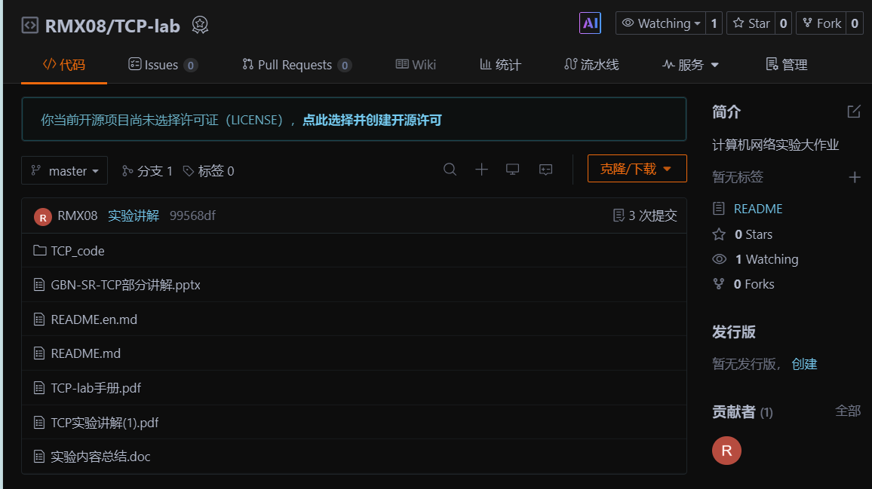
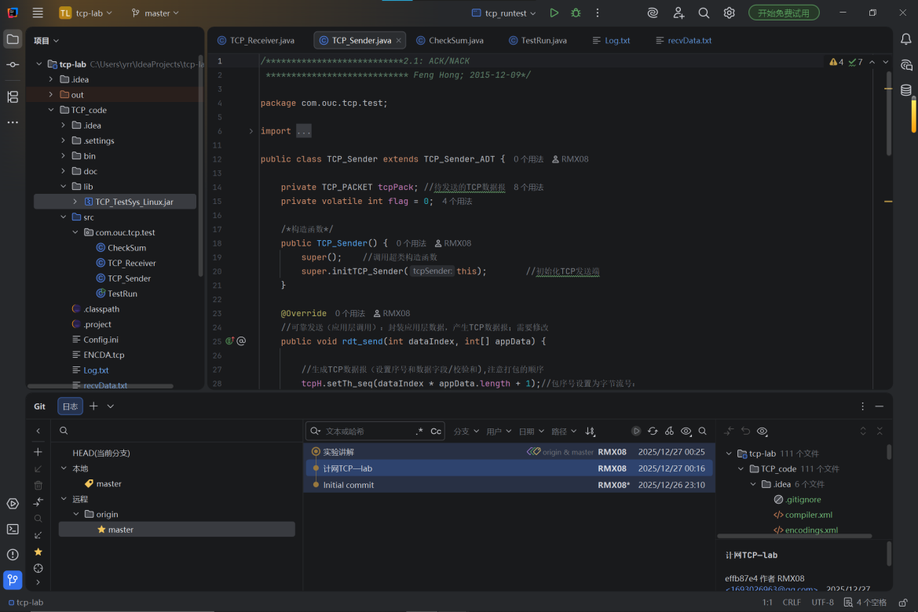

  - TCP实验系统
1.2.1 实验系统运行
通过Systemstart函数调用App_Sender函数，开启实验系统：
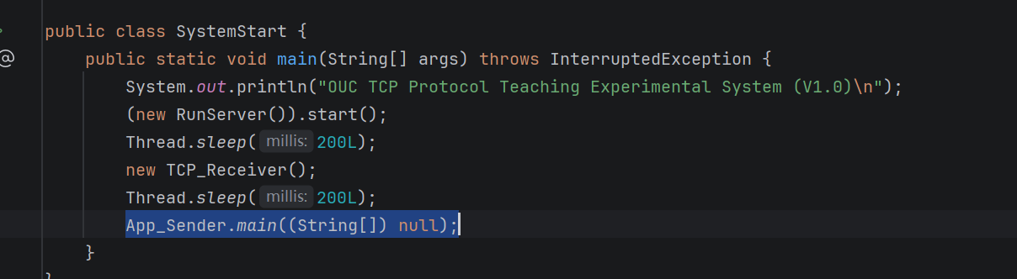
在APP_Sender中，可以看到通过rdt_send函数发送数据，且每个数据报包含100个数据，因此可以知道我们获得的ACK报文的序号应该是以100为间隔递增的（1、101、201…）
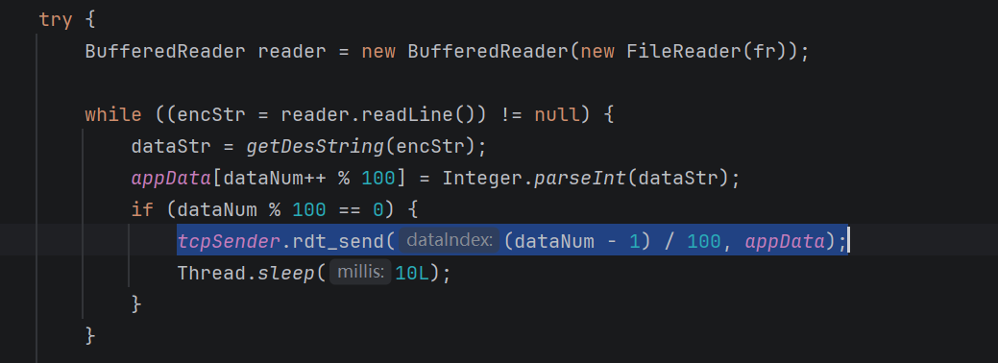
整个TCP_TestSys_Linux.jar 文件提供了实验系统的框架（Server/Client/ListenPacket/ListenACK/TCP_HEADER/TCP_PACKET/...）。TestRun程序通过调用SystemStart启动试验系统，主要实现：
- 转发服务器（模拟信道）
- Receiver（监听数据到达）
- App_Sender（读取 ENCDA.tcp，分组调用 TCP_Sender.rdt_send）。

1.2.2 RDT 1.0
RDT1.0是基于理想情况下的协议，假设信道可靠（eFlag=0）的可靠数据传输最小闭环，所以rdt1.0的传输功能就是在 eFlag=0（信道无差错/无丢包/无延迟）下，让系统能“发 → 收 → 回ACK → 写入 recvData.txt”，为后续 RDT2/3、滑动窗口打地基。

1.2.3 eflag控制传输异常
eFlag 不是标准 TCP 字段，而是本实验系统为了“可控地制造差错/丢包/延迟”在 TCP_HEADER 里额外加的控制位（字段名 th_eflag）。
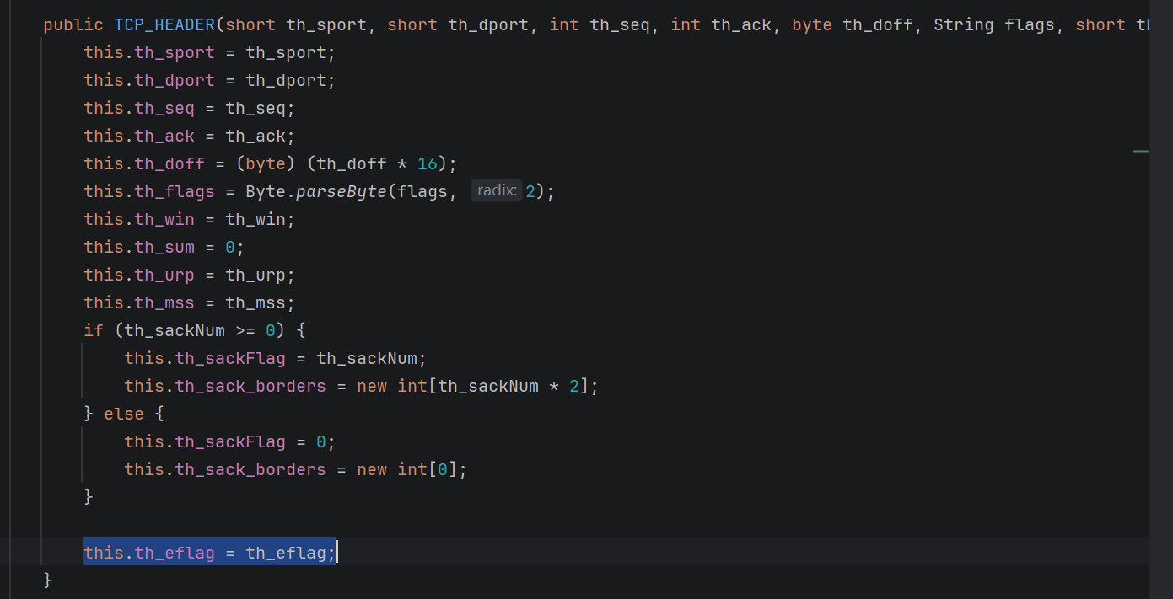
在转发服务器Server可以看得到，eflag的作用是：告诉模拟信道（转发服务器 Server）用哪种方式来给当前的分组制造传输异常。
平台会对数据/ACK 分组以1%的概率注入一次传输异常（源码里是 rand.nextInt(100)==1），握手报文（SYN / SYN+ACK）不注入异常直接转发。
eflag的取值对应：
- 0：不引入异常（RDT1.0）
- 1：只可能“差错”
- 2：只可能“丢包”
- 3：只可能“延迟”
- 4：差错 或 丢包（随机二选一）
- 5：差错 或 延迟（随机二选一）
- 6：丢包 或 延迟（随机二选一）
- 7（以及其它未列出值）：差错/丢包/延迟（随机三选一）
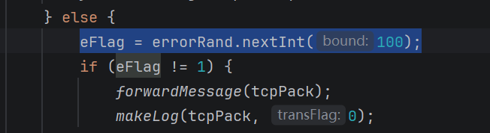
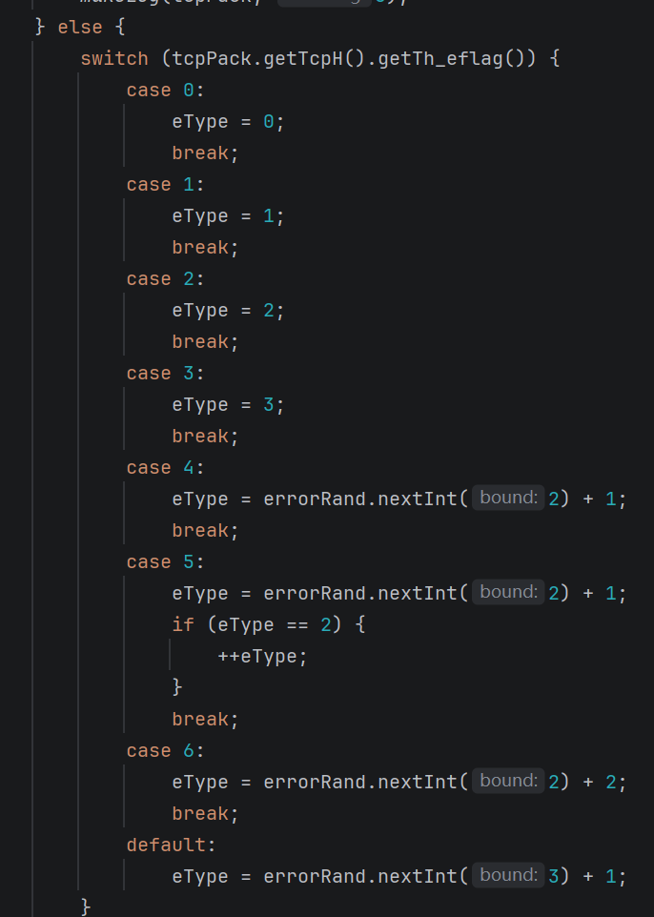
在processTransErr函数中可以看到注入逻辑：
- 差错（eflag = 1）：把数据段里部分整数改成负数；若是纯 ACK 则把 ack 改成负数
- 丢包（eflag = 2）：直接不转发该分组
- 延迟（eflag = 3）：转发但会延迟一段时间（由 ForwardDelay 实现）
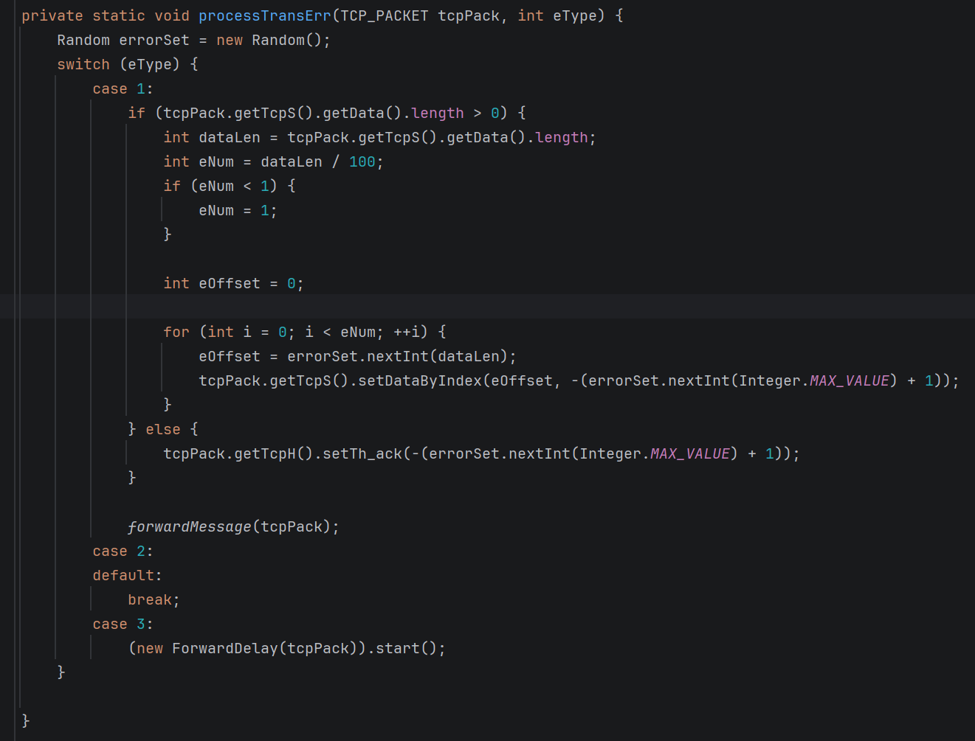

  - RDT1.0运行
运行runtest
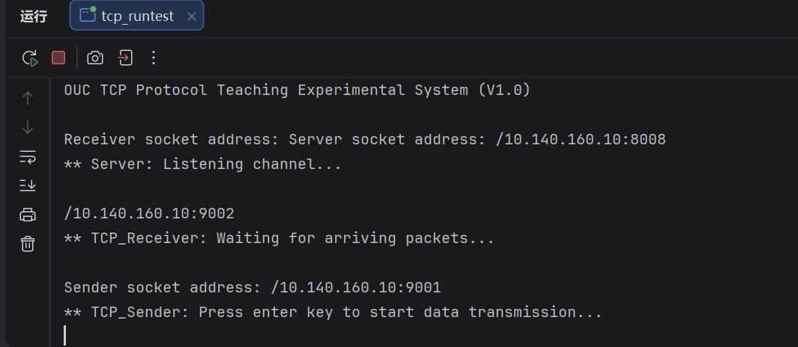
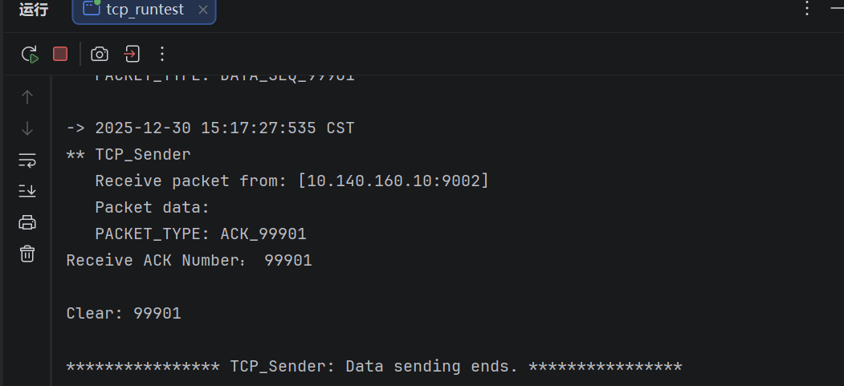
log文件中会展示所有收到的ACK报文信息：
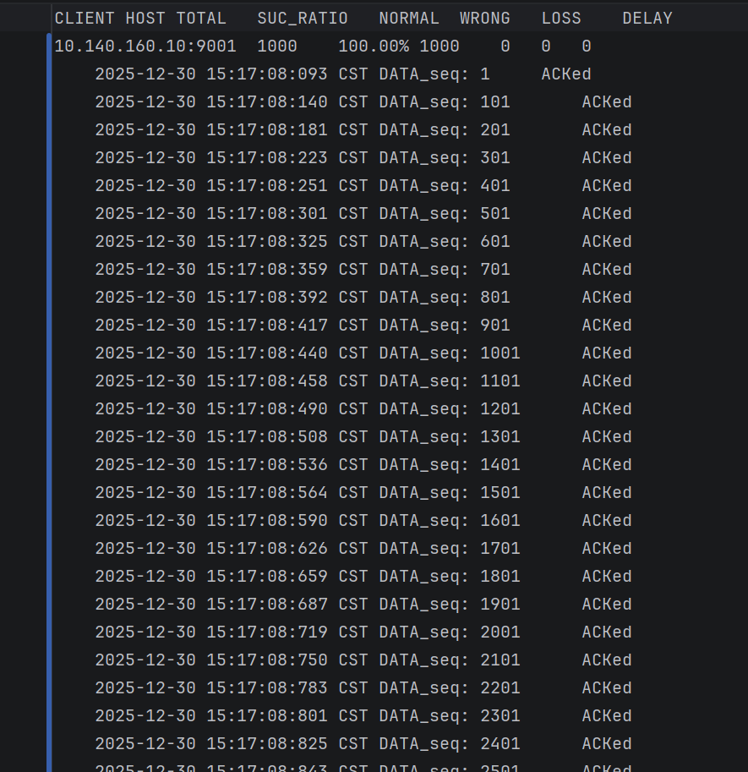
recvData文件中将收到100000行数据：
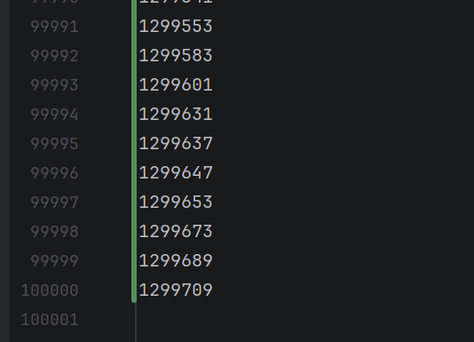

实验任务2：RDT 2.0
2.1 RDT 2.0 实现功能
RDT-2.0（解决位错/差错问题），在 RDT-1.0 的基础上加入校验和机制，让系统能够检测并恢复"数据在传输过程中被损坏"的情况。
- RDT-2.0：允许信道出现位错（eFlag=1），但仍不处理丢包和延迟
在本实验中，当 eFlag=1 时，模拟信道（Server）会以约 1% 的概率将数据段中的部分整数改成负数（即模拟在数据传输过程中部分比特，或将 ACK 中的 ack 改成负数。
使用校验和算法检查数据包的正确性（发送前计算/接收后校验），校验TCP首部中的seq、ack和sum，及TCP数据字段。2.0考虑到了资料错误的情形，当接收端收到资料，会有ACK(相当于OK)与NAK(相当于Send Again)两种讯息，当资料接收到以后确认无误，会送ACK给来源已确定资料无误。当侦测到错误时 会传回NAK通知来源端再送一次。

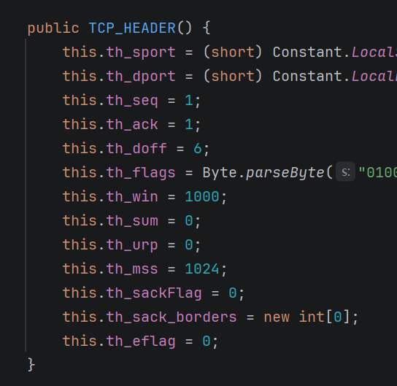
2.2 RDT2.0应对位错的核心机制
2.2.1 核心机制
核心机制：校验和Checksum + 确认/否认ACK/NACK
- 发送端
· 计算数据报的校验和
· 将校验和放入TCP 首部的th_sum 字段
· 发送数据报
· 等待ACK/NACK
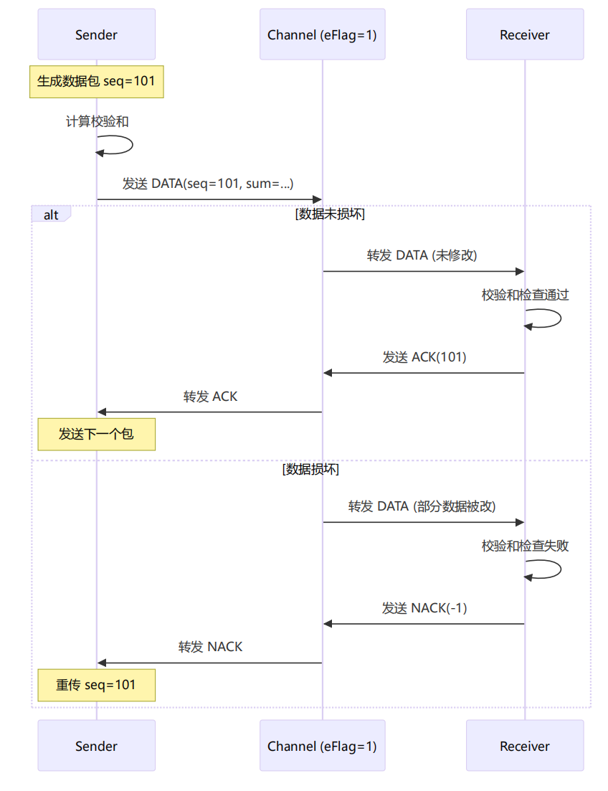
- 接收端
· 收到数据报后重新计算校验和
· 比对计算值与接收值
- 相等：数据未损坏→ 发送ACK（确认号 = seq）
- 不相等：数据已损坏→ 发送NACK（确认号 = -1）
- 发送端收到反馈
- 收到正确的ACK（且确认号匹配）→ 发送下一个分组
- 收到NACK或损坏的ACK → 重传当前分组

2.2.2 检验和计算方法
1、使用16位反码求和算法：
将数据分成16位数据段，将所有段相加，超过16位的进位回加到末尾，对结果取反码。

- 校验和不能检测所有错误
校验和只能检测大部分错误，可能出现多个位错刚好使得校验和保持不变。

2.3 修改代码
2.3.1 Checksum
需要校验的字段：
· TCP 首部的 seq（4字节）
· TCP 首部的 ack（4字节）
· TCP 首部的 sum（2字节，计算时视为0）
· TCP 数据段 data[]（每个 int 为 4字节）
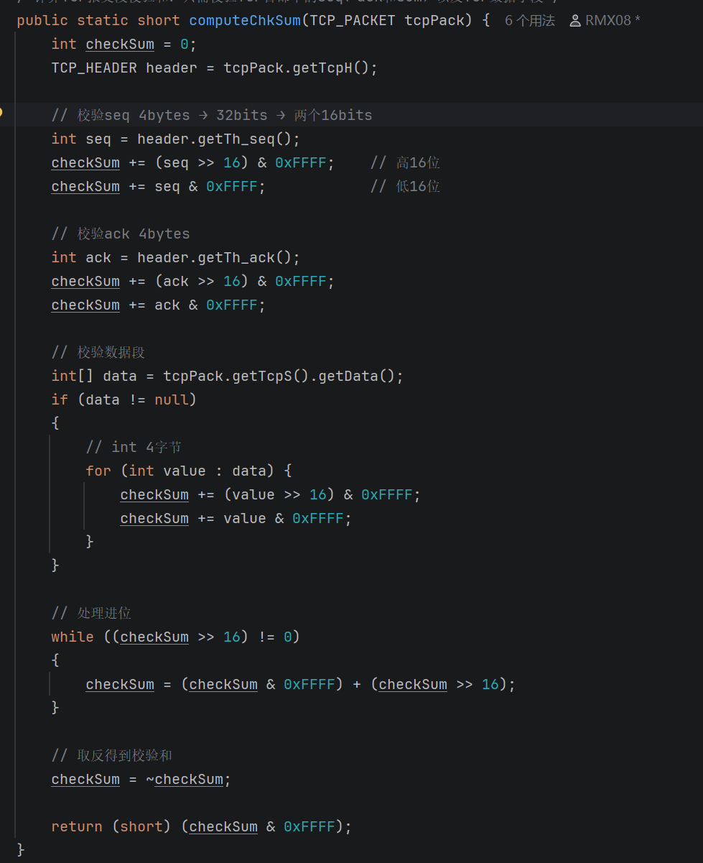

2.3.2 TCP_Sender
· 修改eFlag值
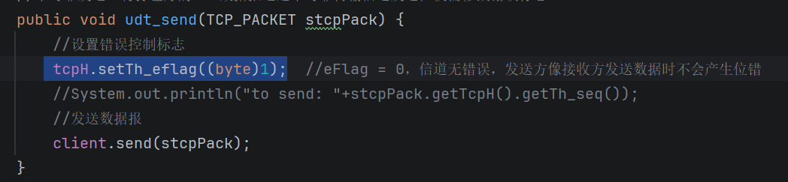
· 处理收到的ACK
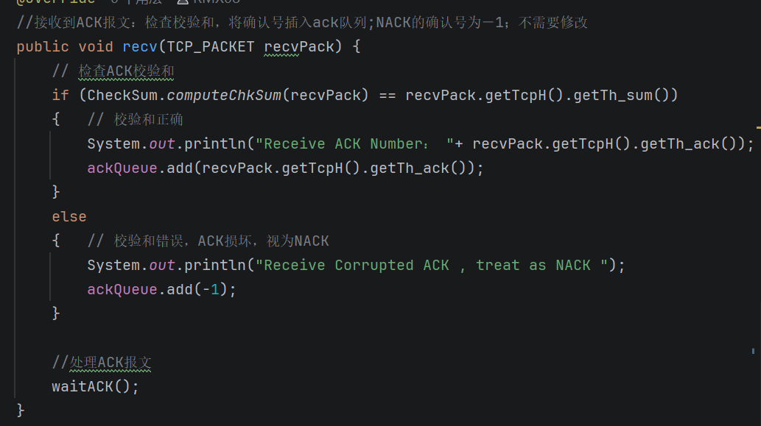

2.3.3 TCP_Receiver
· 修改eFlag值
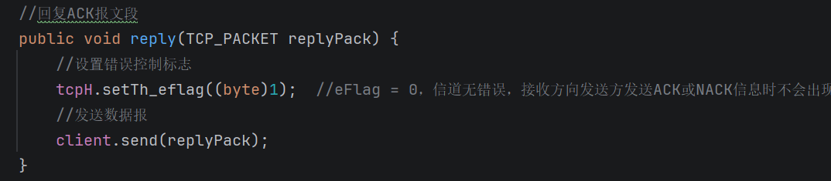

2.4 RDT 2.0运行
2.4.1 输出结果：
· 大部分包能正常传输
· 约 1% 的包会出错并触发重传
· recvData.txt 最终包含完整正确的数据
· 不出现负数或明显错误的数值
· 不出现重复交付（行数应正确）
在TCP_TestSys_Linux.Server文件中可以看到当包出错时，Log.txt中会出现的文本信息：
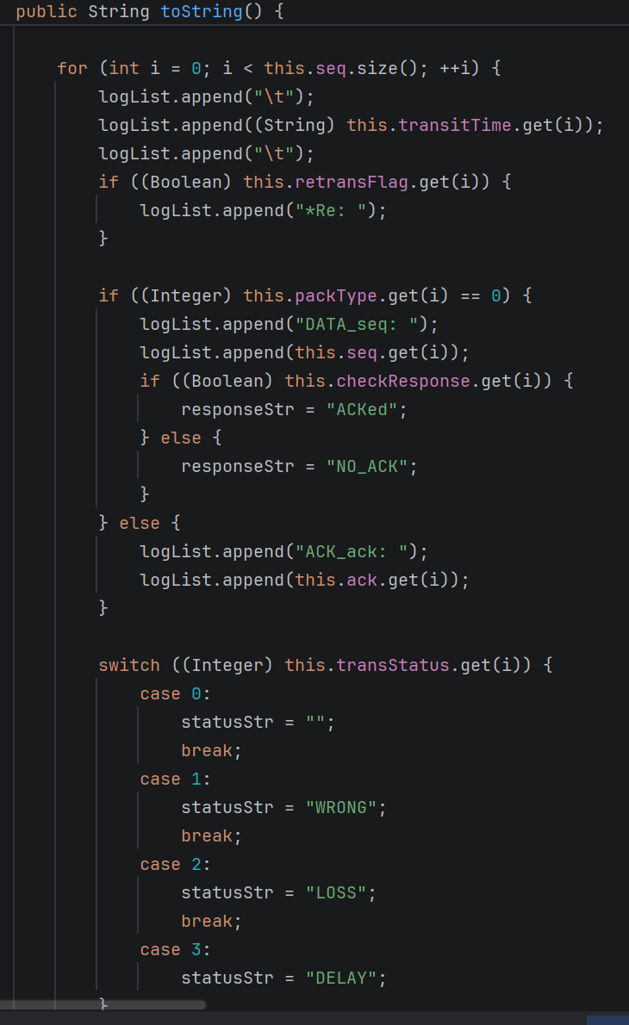
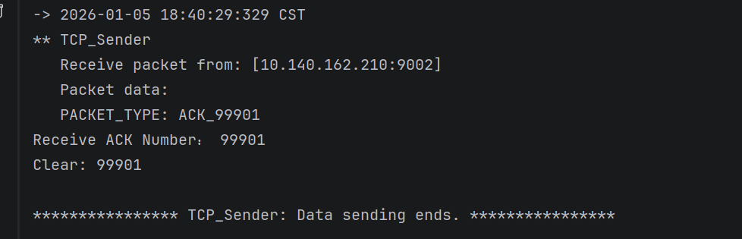

2.4.2 Log.txt输出结果
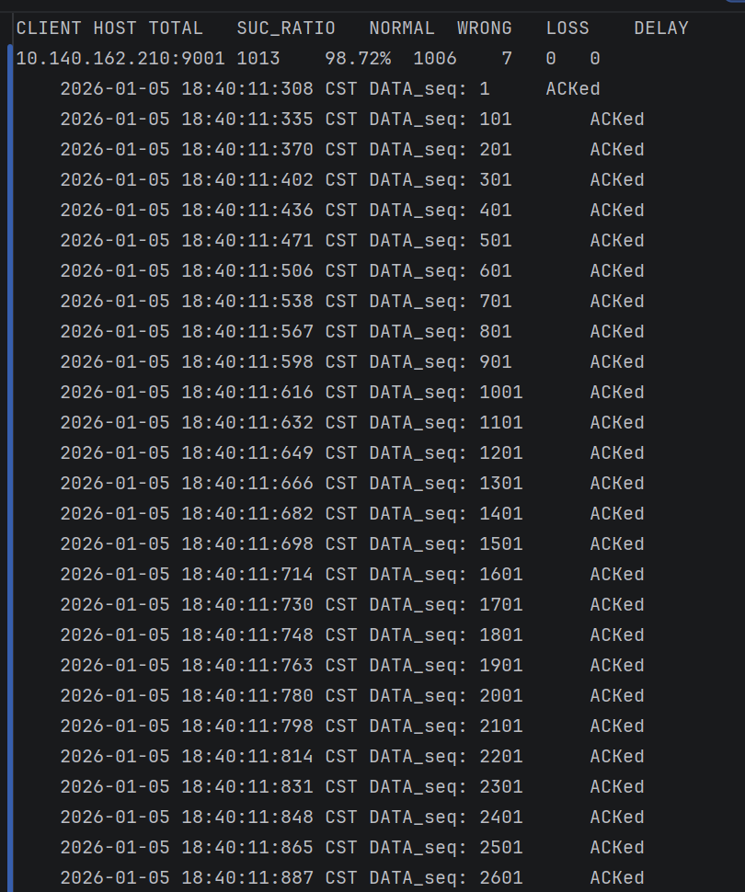
· NACK重传
· ACK损坏

2.4.3 recvData.txt输出结果
成功收到100000行数据
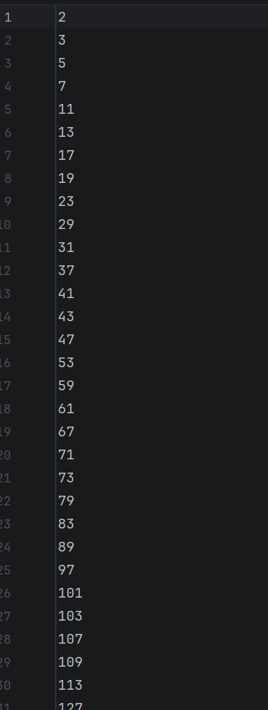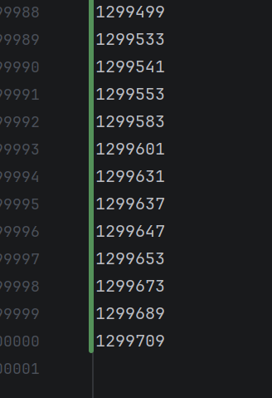

2.5 RDT 2.0 的局限性
1、ACK 在传输中损坏，发送端无法判断到底是"数据正确但 ACK 损坏"还是"数据损坏"；
当前2.0中，对ACK也进行了校验和检查，如果 ACK 损坏，将其视为 NACK，触发重传，但这可能导致不必要的重传（数据其实正确到达了）
2、不能处理丢包
如果数据报或ACK在网络中丢失（根本没有到达），发送端可能会无限等待
3、不能处理重复包
ACK 损坏导致发送端重传时，接收端可能会收到重复的包。

实验任务3：RDT 2.2
3.1 RDT 2.2实现功能
1、通过序号机制区分新包和重复包：
对于接收方，如果收到的包有位错，则向接收方发送否认；如果收到的包是重复的包，则向接收方发出重复确认。
对于发送方，如果收到了接收方的确认或者是重复确认，都可以继续发送下一个包。如果收到了接收方的否认，则重传当前的包，等待接收方发送确认。接收方可以通过序号判断包是否重复— 比对期望序号，发现是重复包，丢弃。
2、取消 NACK，只使用 ACK
NACK实际上是冗余的：如果接收端能记住"上一次正确接收的包序号"，当收到损坏的包时，只需重复发送上一次的 ACK，发送端收到"重复的 ACK"就知道新包没被正确接收。
· 核心思想：重复 ACK = NACK
- 总结
· 简化协议：只需要一种响应报文（ACK），减少复杂度。
· 处理重复包：通过序号区分新包和重复包，避免重复交付数据。
· 为滑动窗口铺路：序号机制是 GBN/SR 的基础

3.2 核心机制
1、使用字节流序号（1, 101, 201...），每个数据报包含100个整数，每发送一个包，序号增加100
- 接收端维护expectedSeq
· 初始值为1
· 收到正确的seq后，expectedSeq + 100
· 以此推类
- 使用expectedSeq判重
· 如果recvseq = expectedSeq，交付数据，expectedSeq + 100，发送ACK（recvseq）
· 如果recvseq ≠ expectedSeq，不交付数据，发送ACK（lastAck）

3.3 修改代码
3.3.1 TCP_Receiver
· 创建新变量 — expectedSeq和lastACK
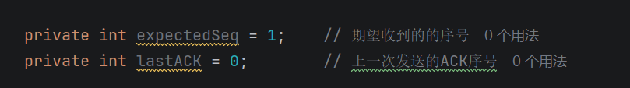
· 修改rdt_recv函数
- 通过校验：
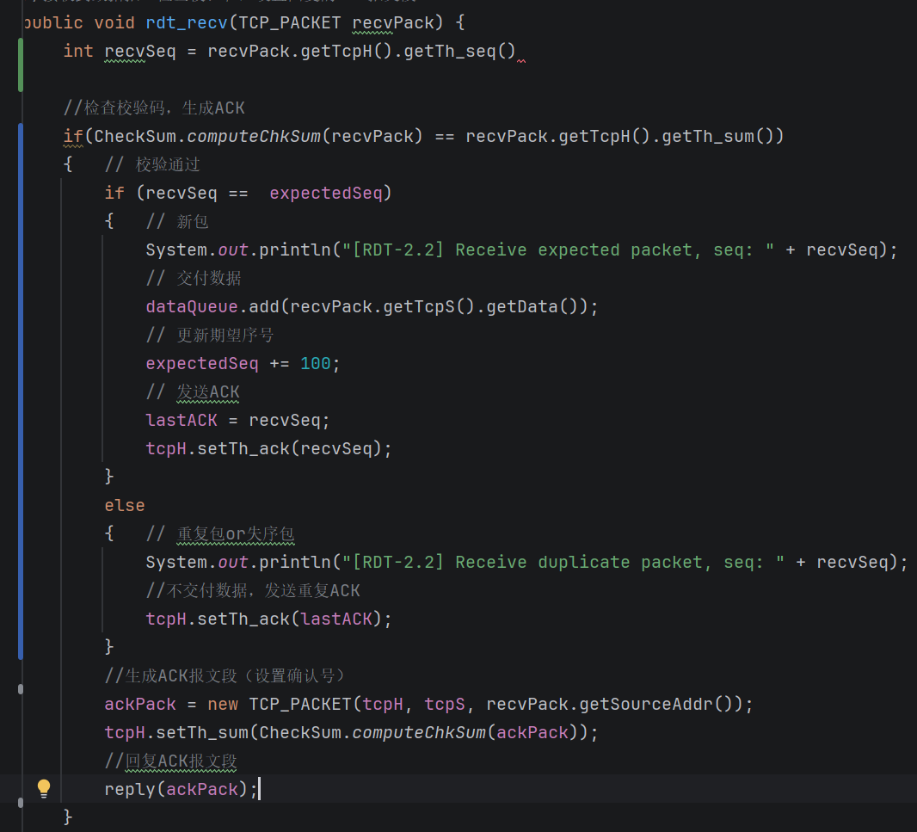
- 未通过校验：
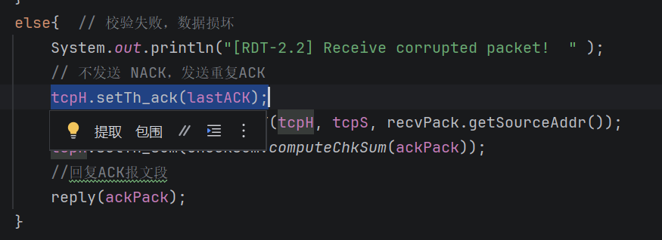

3.3.2 TCP_Sender
· 修改recv函数，处理收到的ACK
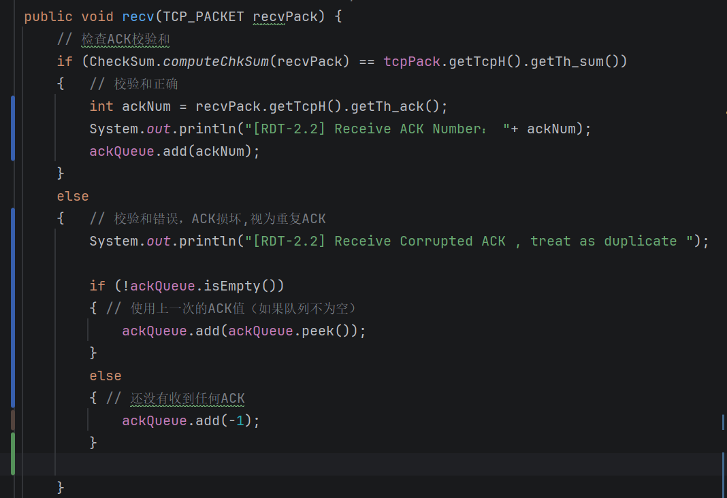
· 修改waitACK函数，判断是否需要重传
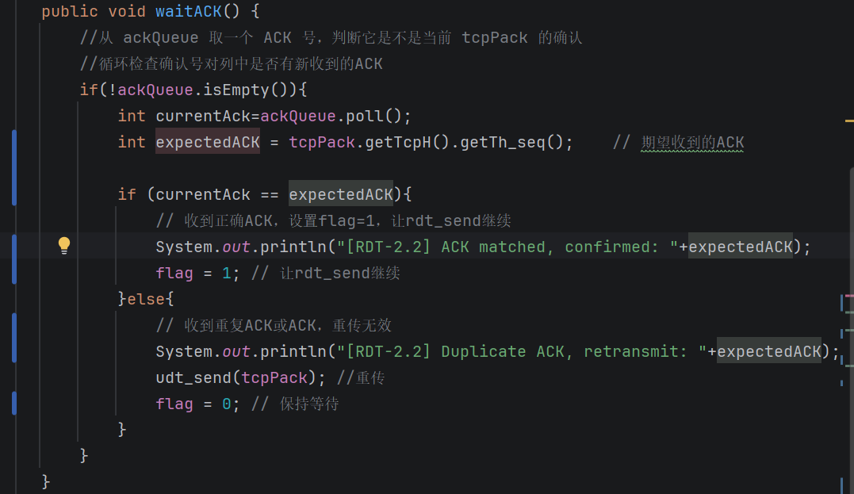

3.4 运行代码
3.4.1 输出结果：
· 重复包不会重复交付，recvData.txt中不出现重复数据
· 数据损坏、ACK损坏、收到重复ACK时触发重传
· 接收端能识别重复包，回复重复ACK
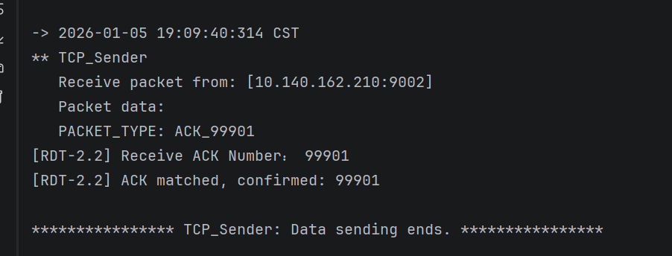

3.4.2 Log.txt
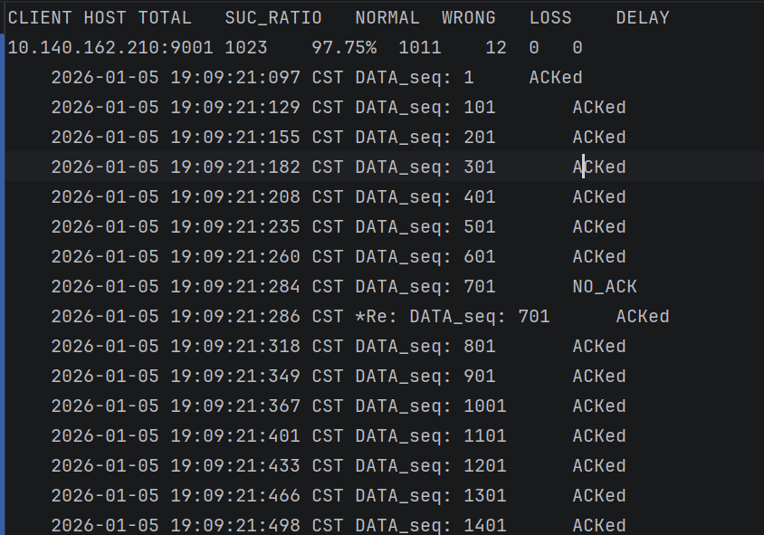
· 重传ACK
· 失效ACK
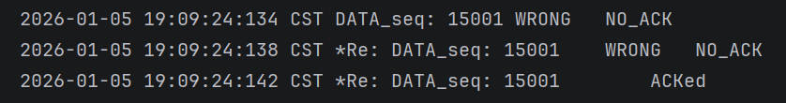

3.4.3 recvData.txt 输出结果
成功收到100000行数据
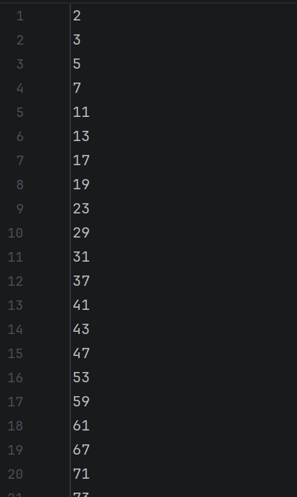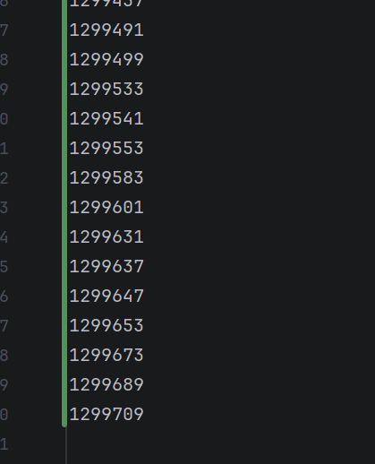

3.5 RDT 2.2的局限性
1、不能处理丢包
· 如果数据报丢失，发送端永远等不到ACK，死循环
· 如果ACK 丢失，发送端也永远等不到
- 不能处理延迟
· 延迟的包可能导致混乱的
· 需要超时机制
- 效率低
· 一次只能发一个包
· 链路利用率低

实验任务4：RDT 3.0
4.1 RDT 3.0 实现功能
RDT 3.0不仅认为通道上可能会出错，并且还可能会丢失数据，在底层信道可能会丢失数据包或者ack包。在 RDT-2.2 的基础上，引入计时器（Timer）机制，使协议能够应对“信道丢包”和“信道延迟”的情况，防止出现无休止的等待，造成死循环。

4.2 RDT 3.0 核心机制
核心机制：RDT-3.0 = RDT-2.2 + 计时器，最终形态的“停止-等待”（Stop-and-Wait）协议。
- 发送端
· 每发送一个包，启动一个倒计时定时器。
· 如果在倒计时结束前收到了正确的 ACK：取消定时器，准备发下一个。
· 如果在倒计时结束前收到了错误的/重复的 ACK：忽略（继续等）。
· 如果倒计时结束（超时）：重传当前包，并重启定时器。
- 接收端
· 利用序号区分新包和旧包。
· 收到新包：交付数据，回 ACK。
· 收到旧包（重复包）：丢弃数据，重回 ACK（告诉发送方“我收到了，别发了”）。

4.3 修改代码
4.3.1 发送端
· 引入计时器类和重传并创建
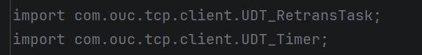
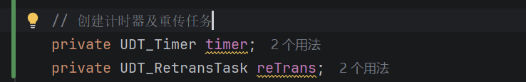
· 修改rdt_send：发送后立即启动计时器
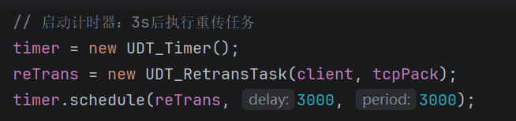
· 手动关闭计时器
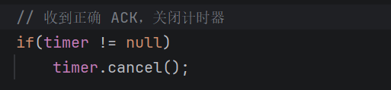
· 修改waitACK函数：只处理正确ACK，忽略其他，完全依赖超时重传
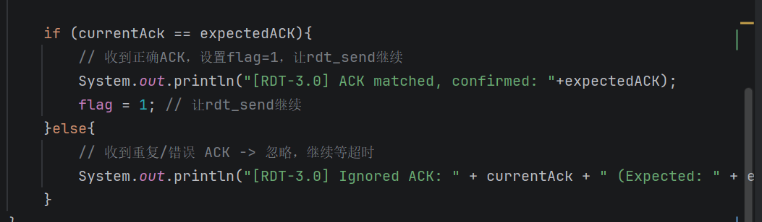
· 修改eFlag值
eFlag = 7 包括出错+丢包+延迟，因此可直接设置为7
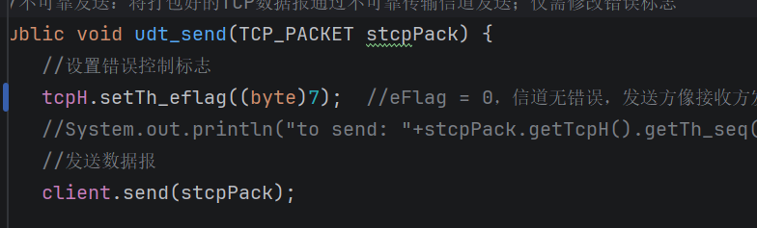

4.3.2 TCP_Receiver
· 修改eFlag值
eFlag = 7 包括出错+丢包+延迟，因此可直接设置为7
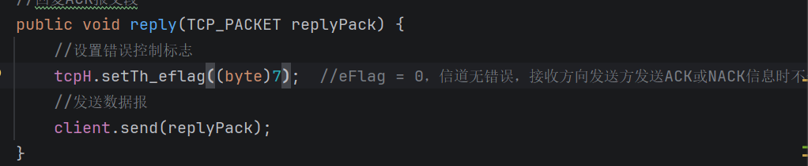

4.4 RDT 3.0 运行代码
4.4.1 输出结果
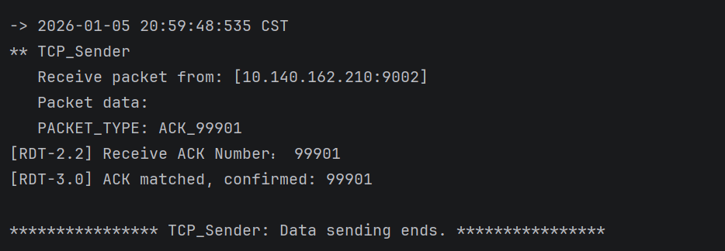

4.4.2 Log.txt 输出结果
· 出错重传：
· 延迟重传：
· 丢包重传
· 重传ACK
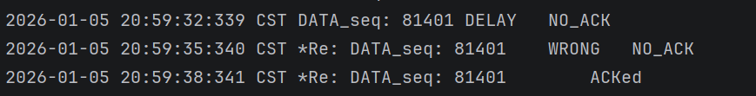

4.4.3 recvData.txt 输出结果
成功收到100000行数据
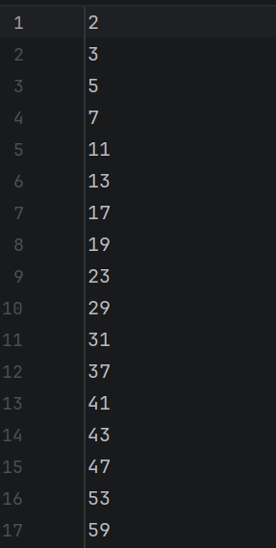

4.5 RDT 3.0局限性
1、停止等待协议效率低
· 必须等等待前一个包确认了才能发下一个
· 信道利用率低
· 大部分时间都在等待，而不是发送

实验任务5：GBN
5.1 GBN 实现功能
为了解决 RDT-3.0 效率低下的问题，需要打破“停等”的限制：
· 发送窗口：允许发送方在未收到 ACK 的情况下，连续发送 N 个包。
· 累计确认：ACK(n) 确认 n 及其之前的所有包。
· 回退 N 步：一旦超时，重传窗口内所有未确认的包。

5.2 GBN 核心机制
核心机制：GBN (Go-Back-N) = 滑动窗口 + 累计确认 + 单计时器
- 滑动窗口
·发送端维护一个窗口 [base, base + N)，表示"允许同时在飞行中的包"
· base：最早未确认的包序号
· nextSeq：下一个待发送的包序号
· N：窗口大小（本实验中 假定N=5）
- 累计确认
· 接收端收到 seq=x 的包后，回复 ACK(x)
· ACK(x) 的语义：序号 ≤ x 的所有包都已正确接收
· 发送端收到 ACK(x) 后，可以将窗口滑动到 x+1
- 计时器
· 发送端为整个窗口维护一个计时器（收到累计ACK即滑动）
· 超时后，重传窗口内 [base, nextSeq) 之间所有的未确认的包，即回退。
- 丢包与回退重传
· 接收端收到失序包时，直接丢弃，不缓存
· 接收端回复最后一次按序接收到的包的ACK（重复ACK）
· 发送端超时后，从base开始重传整个窗口

5.3 修改代码
5.3.1 TCP_Sender
· 创建窗口变量
volatile保证多线程的可见性，使用ConcurrentHashMap键值对存储已发送但没有确认的包，键为序号，值为包
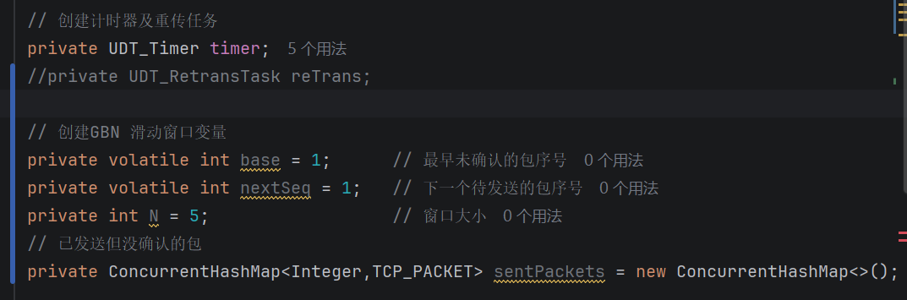
· 修改rdt_send
检测窗口是否已满，若已满，则等地啊ACK，防止阻塞。
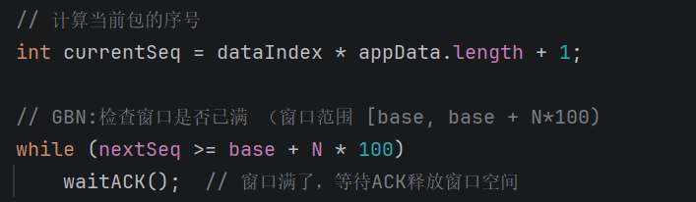
每个包必须创建新的TCP_HEADER和TCP_SEGMENT，防止后续包覆盖前面的包头部。
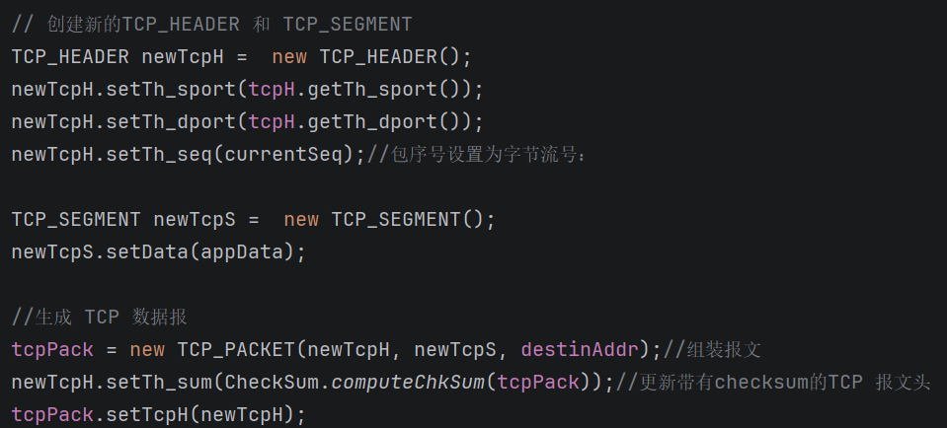
启动计时器，并更新洗一个待发送包序号
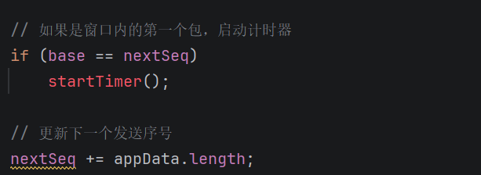
· 修改udt_send函数
由于在 rdt_send 方法中，创建了一个全新的 newTcpH 对象，在设置eflag时，修改的必须是 stcpPack 里的头部。
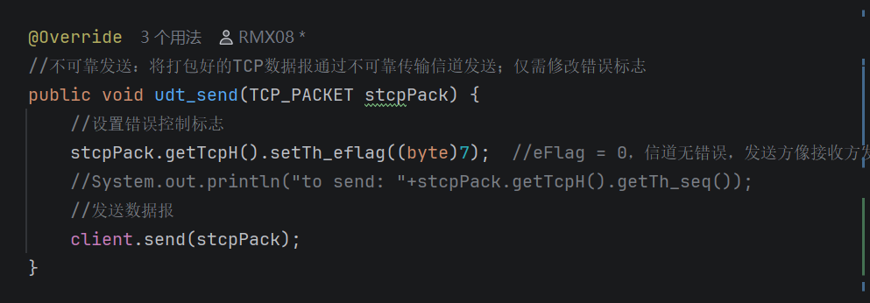
· 修改waitACK函数
增加累计确认判定，以及维护窗口和计时器
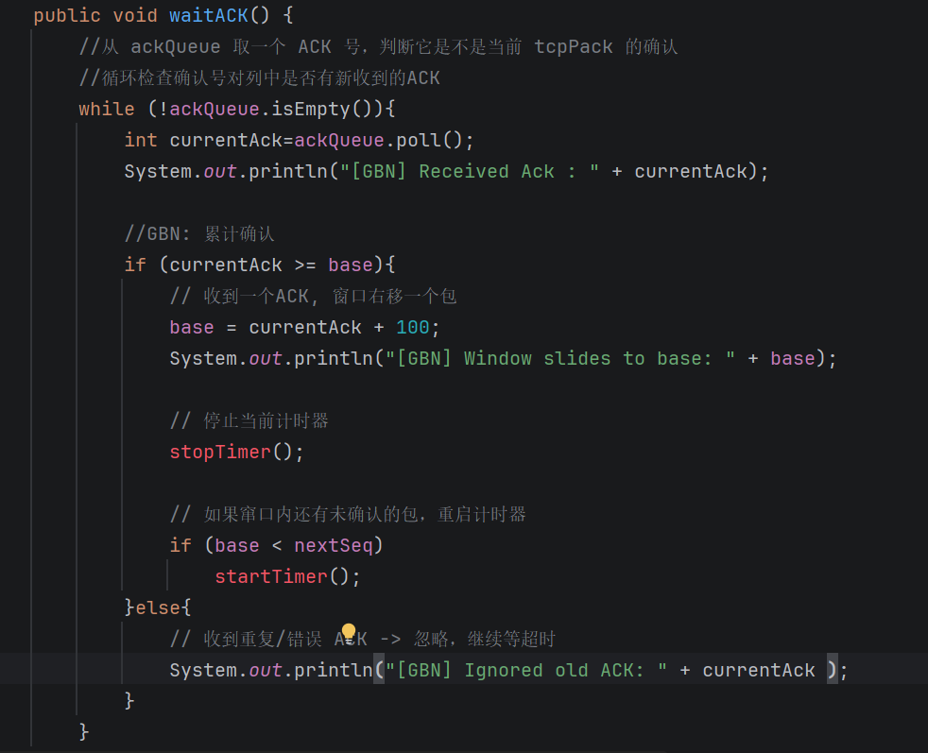
· 添加 startTimer和stopTimer函数
整个窗口共用一个计时器
synchronized 保护：防止多线程并发访问时出现竞态条件
if (timer == null) 检查：避免重复启动计时器（计时器已运行时不重复创建）
启动计时器，并负责超时重传窗口内 [base, nextSeq)所有的未确认包，重传后，计时器会自动结束（因为 schedule 只执行一次），需要根据窗口状态决定是否重启。
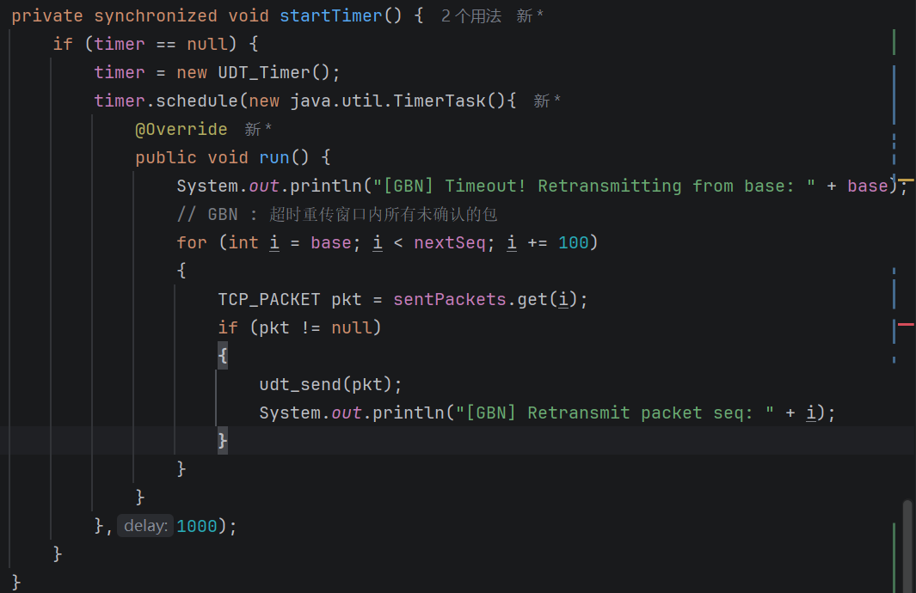
停止计时器
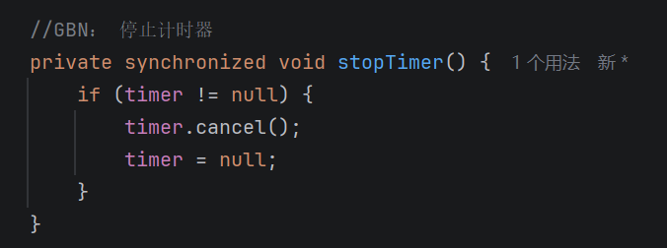

5.3.2 TCP_Receiver
无需修改，逻辑同RDT 3.0，只接受 expectedSeq，其他序号的包一律丢弃不缓存，重发 lastAck。

5.4 GBN 运行
5.4.1 输出结果
· 连续发送5个包
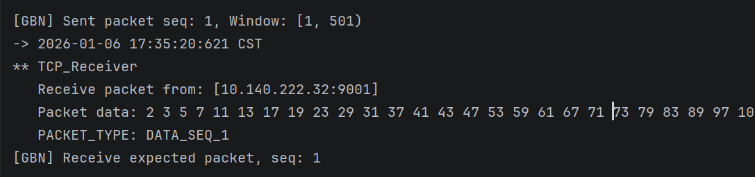
· ACK到达后窗口右移
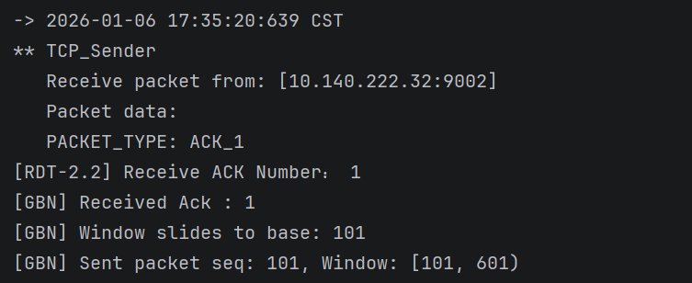
· 累积确认
尽管收到的ACK93901损坏（数据未损坏），但只要发出ACK，就代表接收端收到并已经完成了数据交付。此时93901数据报发出后，发送端计时器还在计时，等待93901的ACK，但在超时之前，发送端继续发送了94001（窗口大小N= 5，允许发送），并且成功收到了ACK94001，由累积确认，可得在94001之前的都成功交付，因此不需要重传93901.
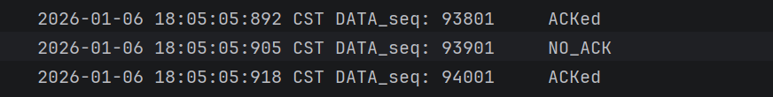
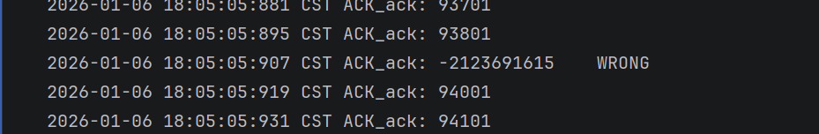
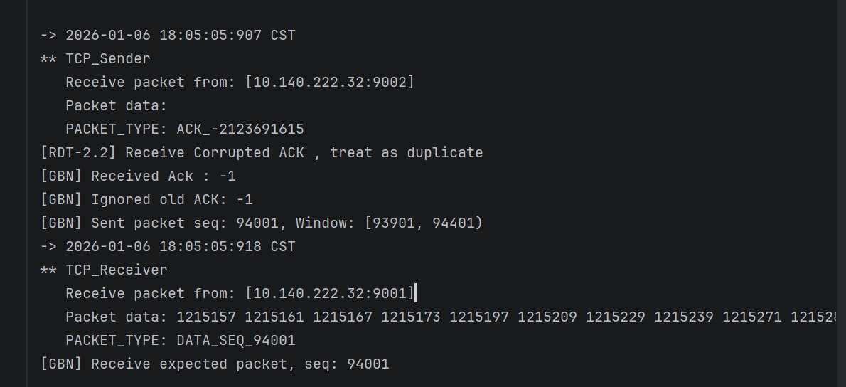
· 超时重传
且在重传后，收到了超时的ACK，会被当作重复ACK忽略
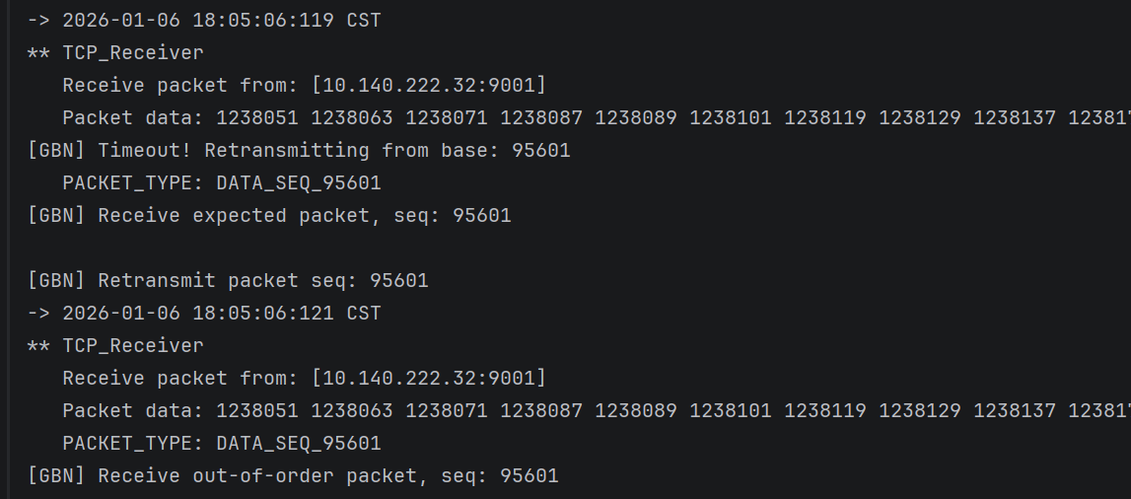
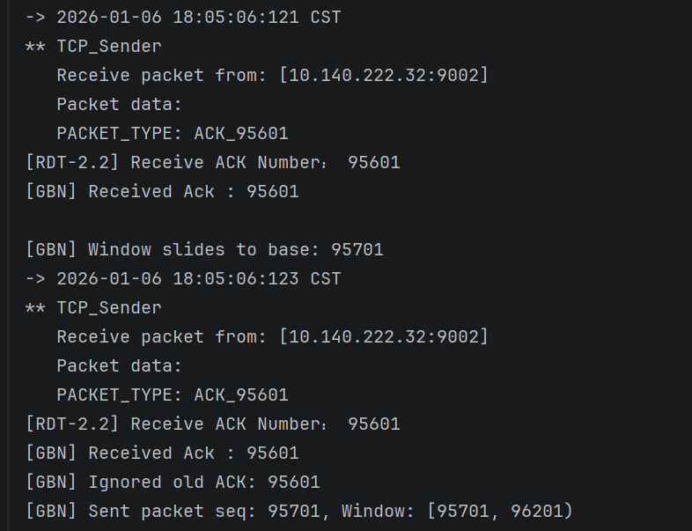

5.4.2 Log.txt输出结果
· 超时重传
· 累积确认：无需重传ACK
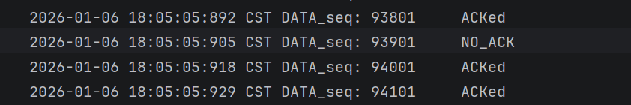

5.4.3 Log.txt
· 成功收到100000条数据
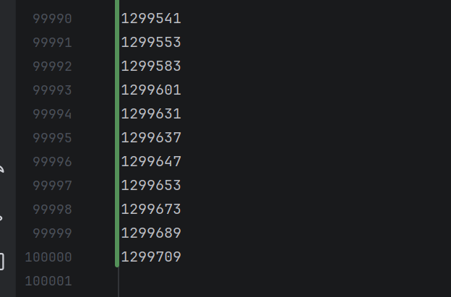

5.5 GBN的局限性
1、回退重传开销高
实际网络中，窗口大小一般很大，GBN的回退机制导致在丢包时，需要重传后续所有的包（即使已经达到，浪费带宽。
2、对丢包敏感
丢包率高是，频繁超时回退会严重降低效率
- 接收方不灵活
必须严格按序接收，失序包全部丢弃。

实验任务6：SR
6.1 SR实现功能
在GBN的基础上，增加缓存机制，进化到选择重传（Selective Repeat），为每一个包创建一个计时器，用来只重传丢失或损坏的数据包，大幅提升了在高丢包率环境下的传输效率。SR中的ACK不同于GBN，其语义是确认当前序号一个包（GBN确认≤当前序号的所有包），发送方需要为每个包独立维护"是否已确认"状态，因此只有当窗口后沿确认后，才会右移。

6.2 SR核心机制
核心机制：SR (Selective Repeat) = 滑动窗口 + 选择确认 + 每包独立计时器
1、滑动窗口（与GBN相同）
· 发送端维护窗口 [base, base + N)
· base：最早未确认的包序
· nextSeq：下一个待发送的包序号
· N：窗口大小（本实验中假定为 N=5）
· 只有base确认才滑动
· 批量滑过所有从 base 开始连续已确认的包
· 存在失序包（中间由未确认的包）时，窗口停止滑动
- 选择确认（Selective ACK）
· 接收端收到 seq=x 的包后，回复 ACK(x)
· ACK(x) 的语义：只确认序号 x 这一个包（不是累计确认）
· 发送端为每个包独立维护"是否已确认"状态
- 每包独立计时器
· 发送端为每个已发送未确认的包都维护一个独立计时器（
· 哪个包超时，就只重传那个包（而不是整个窗口）
· 接收端需要缓存失序包，等待缺失的包到达后按序交付

6.3 修改代码
6.3.1 TCP_Sender
· 创建滑动窗口
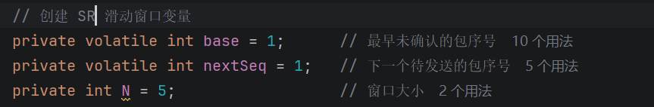
· 创建记录每个包独立状态和计时器的哈希表
通过sentPackets来缓存已发送未确认的包
通过ackedPackets记录每个包是否已确认（ACK可能乱序到达）
通过packetTimers提供每一个包的独立计时器。
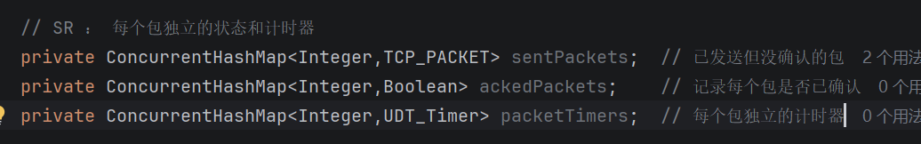
· 修改rdt_send函数
创建TCP数据包（与GBN完全相同），创建一个新的对象，防止对象复用，tcp首部被覆盖
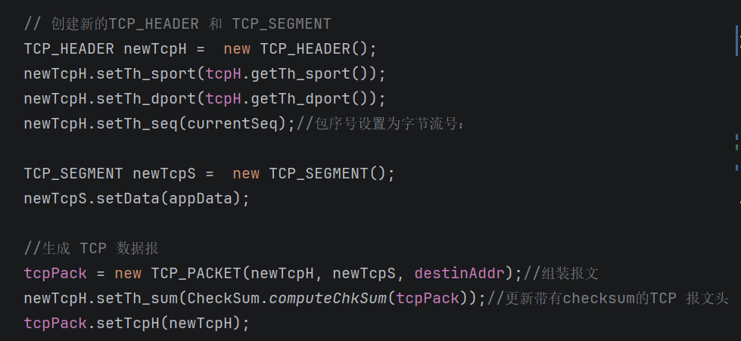
缓存数据包，并标记为“未确认”
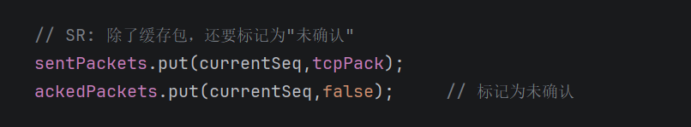
启动计时器
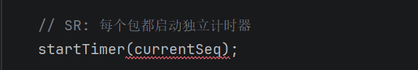
· 修改waitACK函数
将GBN的累积确认，修改为选择确认（判断该包是否已确认），并暂停该包的计时器。
滑动窗口需判断是否为base， SR可能先收到后面包的ACK（如ACK 301），但窗口不能跳过未确认的包（如101）
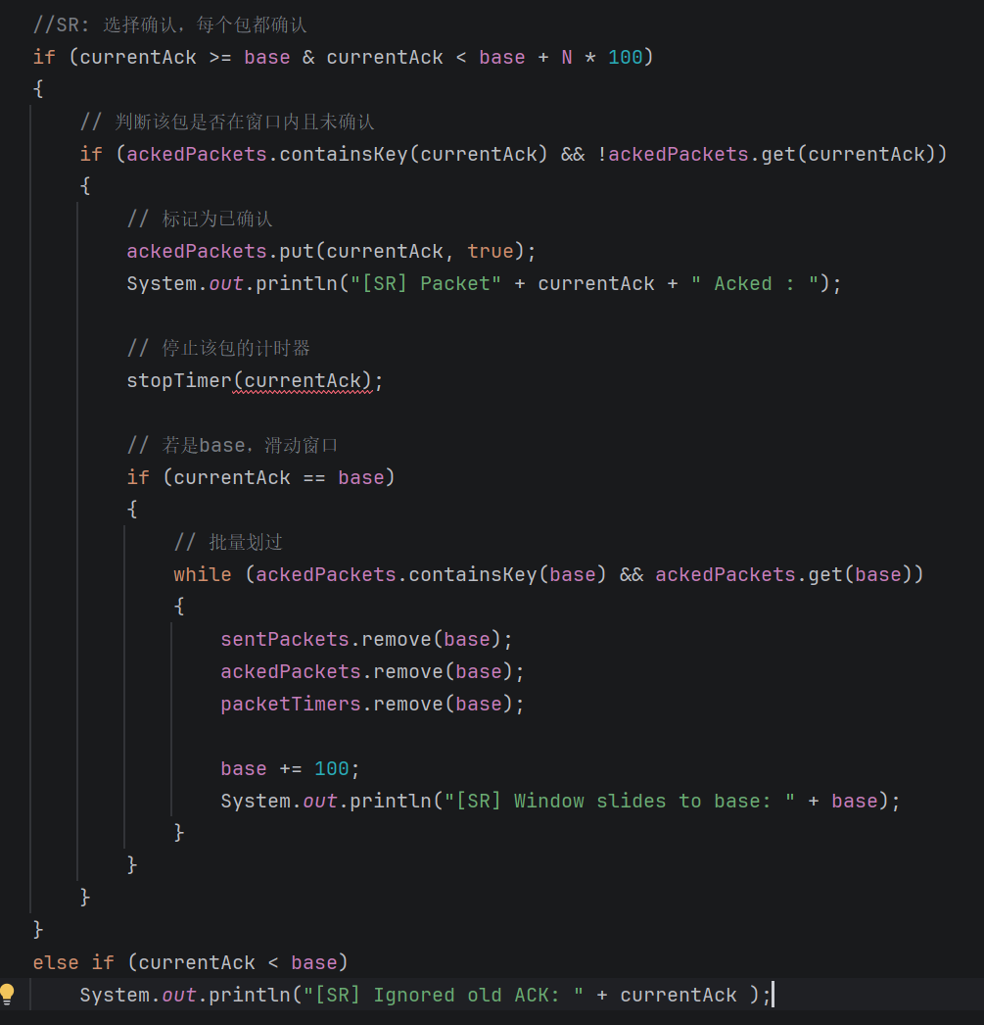
· 修改startTimer函数
为每一个包都开启一个计时器，并且只重传超时的包
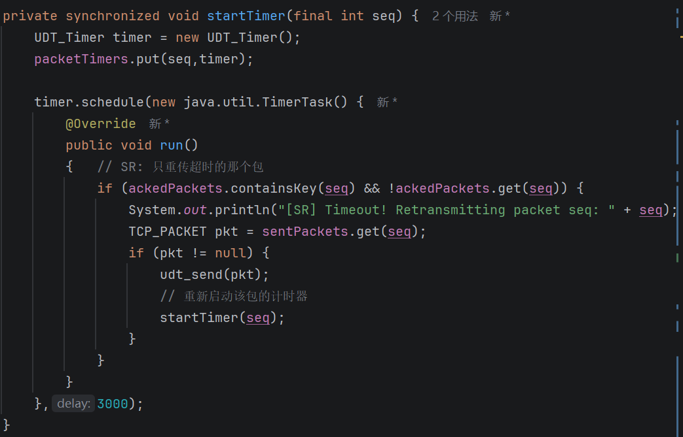
· 修改stopTimer函数
停止指定包的计时器
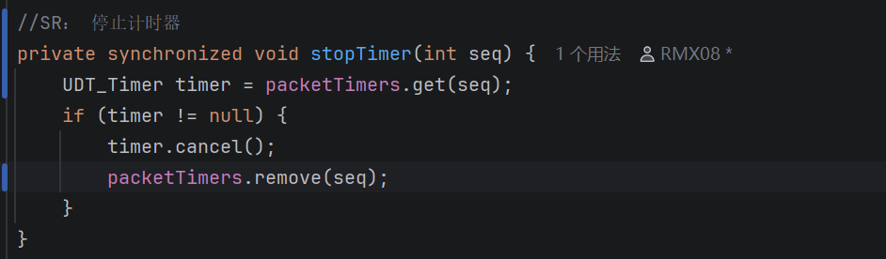

6.3.2 TCP_Receiver
· 创建接收窗口：缓存失序包
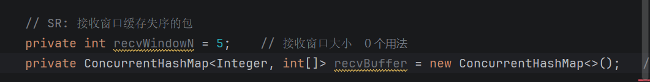
· 修改rdt_recv函数：检查当前包是否在接收窗口内，并检查缓存中是否有可以连续交付的包
按序到达直接交付，失序缓存，无论按序还是失序都发送ACK

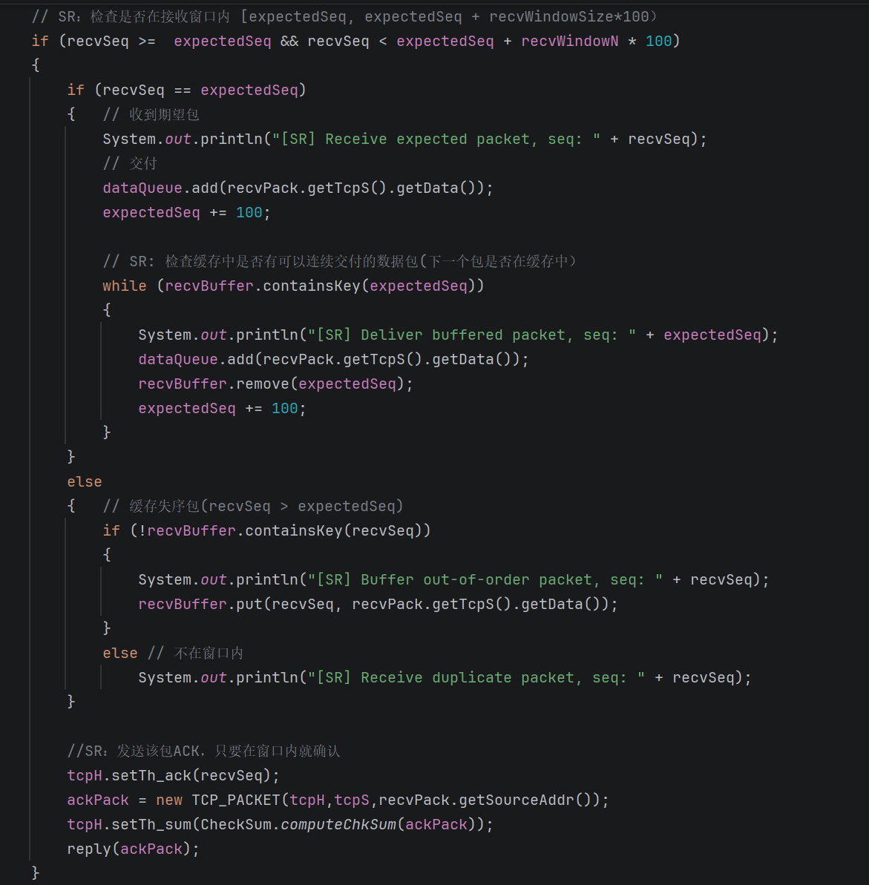
不在窗口的包如果是延迟到达的发送ACK，防止一直超时重传；如果是未来的包，直接丢弃
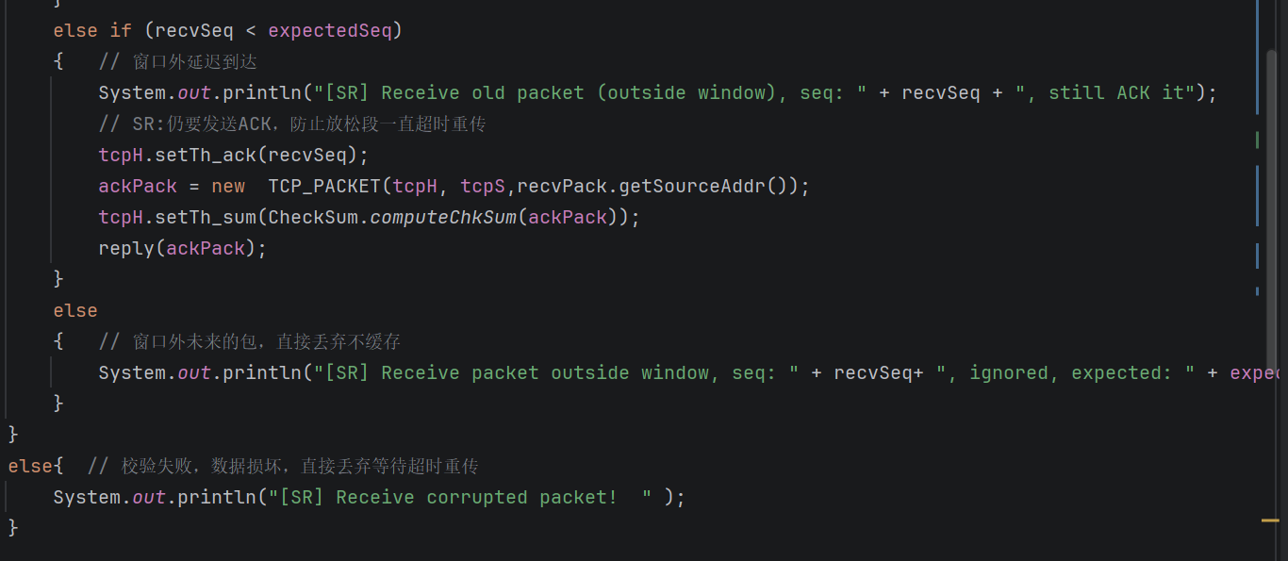

6.4 SR 运行
6.4.1 输出结果
· 失序缓存
连续发送两个包95501、95601，此时期望收到ACK 95501
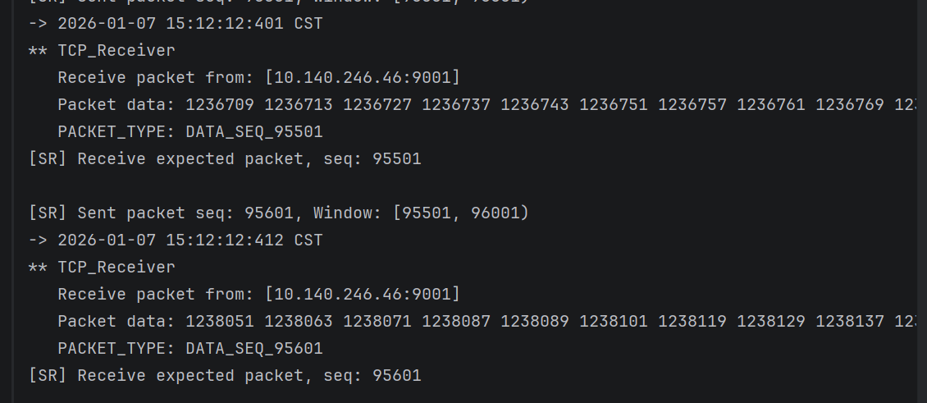
先收到了失序的ACK95601，因此只缓存，窗口不右移
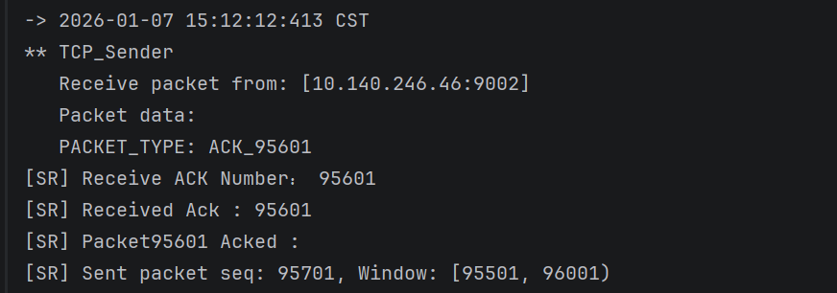
· 选择重传
由于此时窗口未满，接着发送数据包95701、95801、95901，此时95501由于在3秒内没有收到ACK，判定为超时，只重传95501
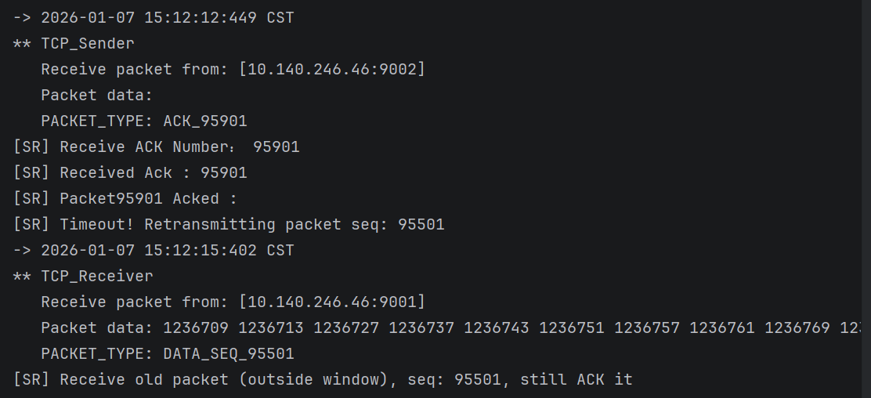
· 窗口滑动
重传后收到ACK95501，此时由于缓存中存在可连续发送的包，因此连续交付，并右移窗口
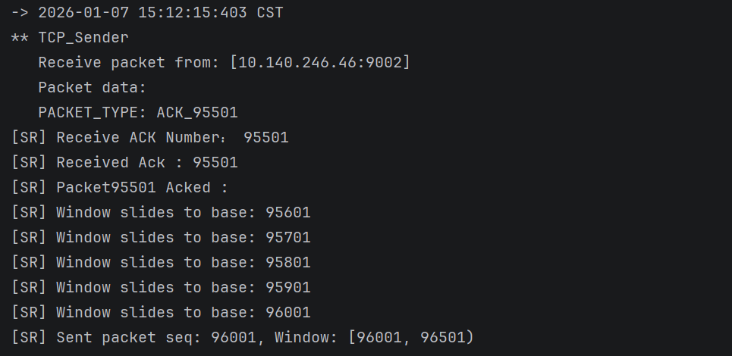

6.4.2 Log.txt输出结果
· 符合上述输出结果的Log记录，只重传95501
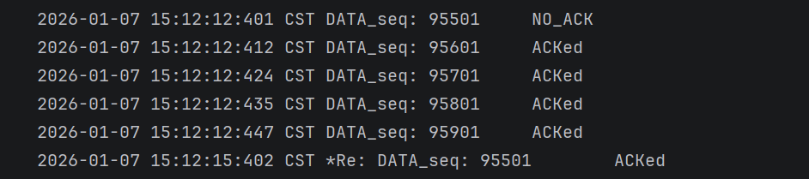
· 当ACK损坏时，也会重传损坏的ACK
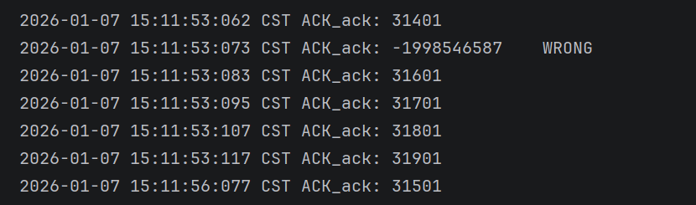

6.4.3 recvData.txt输出结果
成功收到100000行数据。
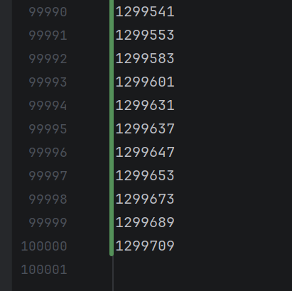

6.5 SR局限性
1、滑动窗口大小恒定
SR协议的窗口大小是恒定的，无论网络拥塞还是空闲，他都以恒定的窗口发送数据，如果网络中间的路由器已经因为负载过重开始丢包，SR 探测到丢包后会立即重传。这种“不计代价”的重传会进一步加剧路由器的负担，导致“拥塞崩溃”。
- 缓存开销大
在高带宽、长延迟的网络（长肥管道）中，为了填满管道，窗口必须很大。这意味着接收方需要消耗大量的内存来缓存失序的报文。如果数据量巨大，这种内存管理和数据排序的开销会显著增加。
- 计时器管理复杂
SR为每一个已发送但未确认的包都维护一个计时器，在实际网络中，窗口很大，可能导致同一时间需要维护的计时器成百上千，会消耗大量的 CPU 资源。

实验任务7：Tahoe
7.1 Tahoe 实现功能
Tahoe版本中需要完成的任务是慢开始、拥塞控制、快重传，在发送方需要设置拥塞窗口cwnd以及门限值，Tahoe版本采用的是累积确认，返回前面已经按序到达的所有数据包中最后一个数据包的确认。Tahoe不再需要缓存失序包，因此，将在GBN的版本上进行迭代。
· 慢开始阶段（指数增长）
· 拥塞避免阶段（线性增长）

7.2 Tahoe 核心机制
核心机制：GBN的可靠传输 + 拥塞控制
· 拥塞窗口cwnd动态变化
· 慢启动阈值ssthresh
· 慢开始阶段（指数增长）
判定条件：cwnd < ssthresh
调整逻辑：每收到一个新的 ACK，cwnd = cwnd + 1
效果：每一个 RTT（往返时间），窗口大小翻倍（指数增长），快速探测可用带宽。
· 拥塞避免阶段（线性增长）
判定条件：cwnd >= ssthresh
调整逻辑：每收到一个新的 ACK，cwnd = cwnd + 1 / cwnd（即每过一个 RTT，cwnd 增加 1）。
效果：窗口大小线性增长，探测网络极限。
· 超时时的乘法减小
更新阈值：ssthresh = max(cwnd / 2, 2)
重置窗口：cwnd = 1
重置计数器：dupAckCount = 0。
回到慢启动阶段，重传 base 指向的报文。
· 快重传
收到 3 个重复 ACK → 网络通畅但丢包
设置重复 ACK 计数器: dupAckCount，用于记录连续收到的、针对同一个包的 ACK 次数。
dupAckCount == 3：立即重传丢失的那个包（序号为 base），不等待计时器超时。
更新阈值：ssthresh = max(cwnd / 2, 2)
重置窗口：cwnd = 1
回到慢开始阶段

7.3 修改代码
7.3.1 TCP_Sender
· 创建拥塞控制变量
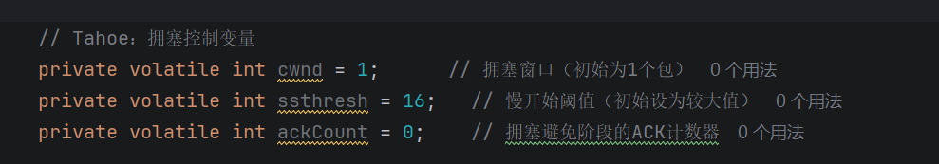
· 创建快重传变量
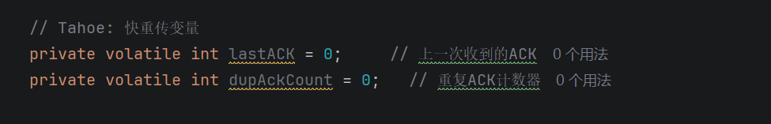
· 修改rdt_send函数
TCP-Tahoe: 实际窗口大小 = min(N, cwnd)
N 是接收窗口（固定），保证不超过接收方的接收能力
cwnd 是拥塞窗口（动态），保证不超过网络的承载能力
由于此处取的是最小值，因此需要将N值设定大一些，否则无论 cwnd 增加到多大（比如到了 16），实际发送窗口永远被限制在 5。
检查窗口是否已满
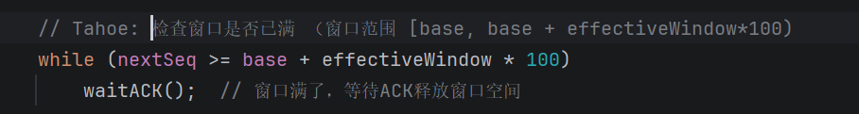
生成TCP数据报与GBN相同
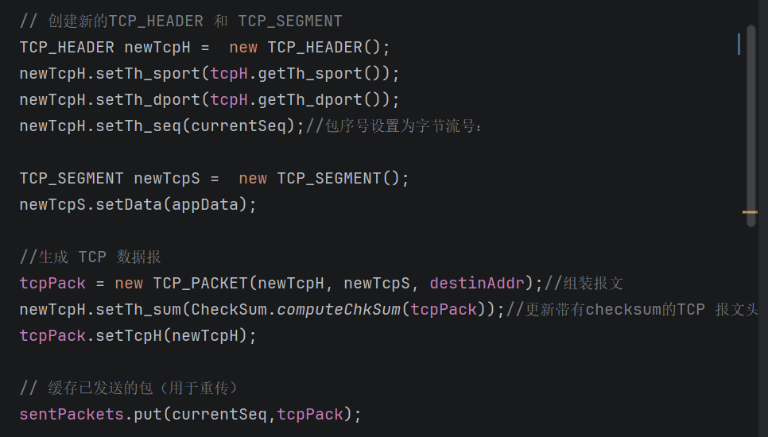
发送数据报
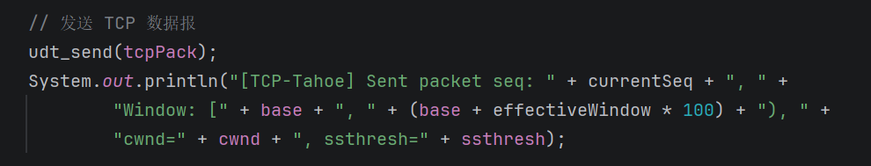
· 修改waitACK函数
先检测是否为重复的ACK，不是的说明收到的是新的ACK，需要更新窗口
慢开始阶段：每收到 1 个新的 ACK，cwnd += 1
拥塞避免阶段：每收到 1 个 ACK，ackCount++，当 ackCount >= cwnd 时，cwnd += 1，并重置 ackCount = 0
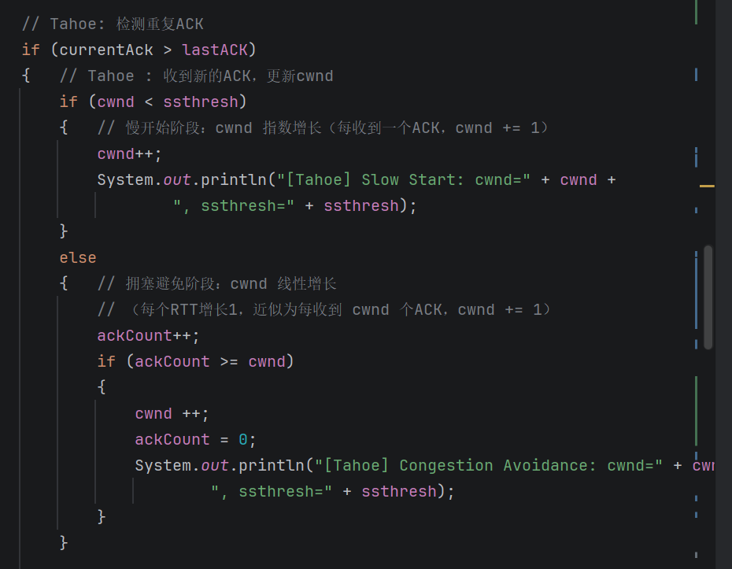
更新base、lastACK，重置计数器
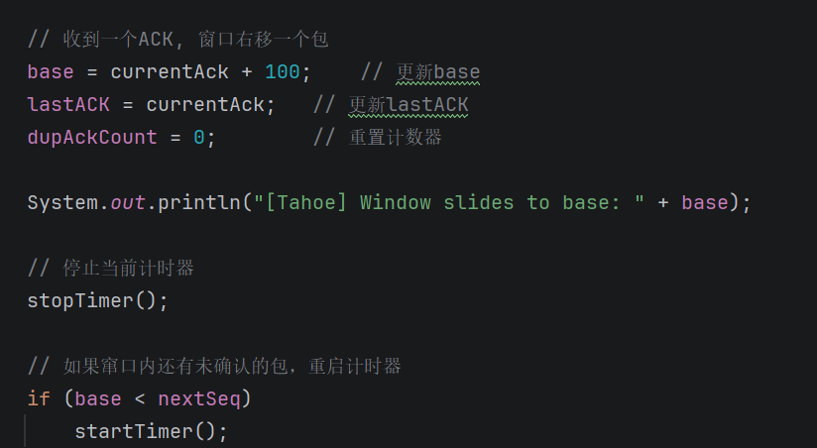
如果是重复的ACK，累加计数器，如果计数器 = 3，进入快重传，阈值减半重回慢开始阶段，并重传丢失的包
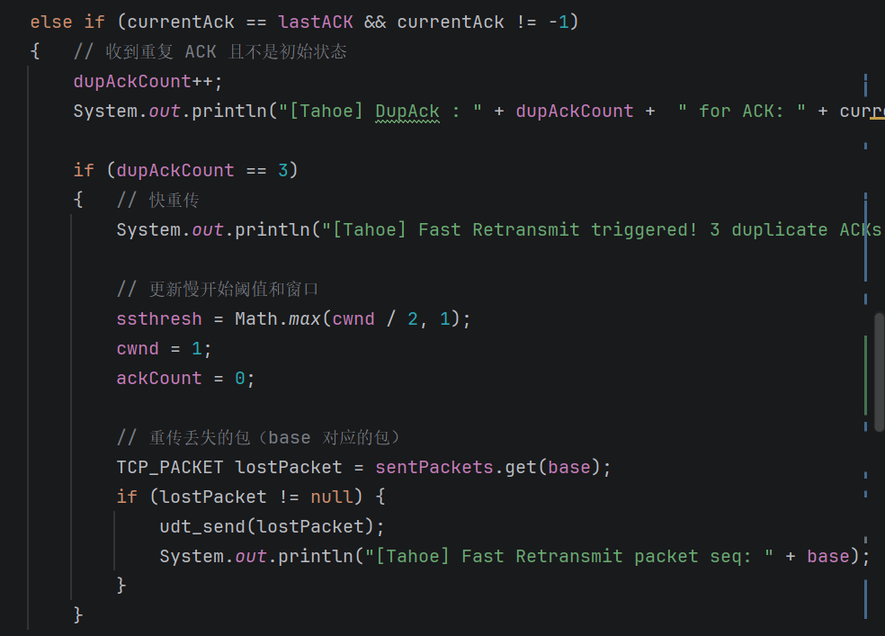
· 修改startTimer函数
超时 → 认为发生严重拥塞，乘法减小门限值，并回到慢开始阶段，重置计数器
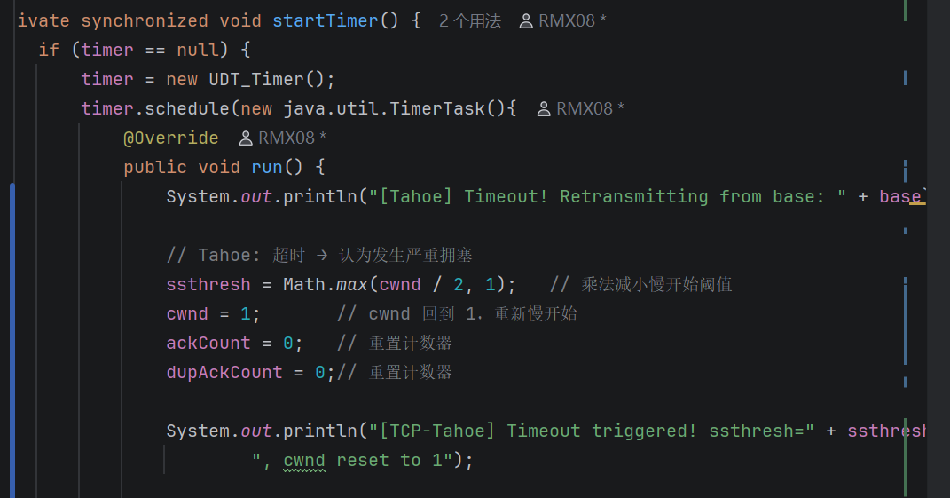

7.3.2 TCP_Receiver
与GBN逻辑相同，不需要修改

7.4 Tahoe运行
7.4.1 输出结果
· 初始慢开始阶段：
cwnd = 1，ssthresh = 16
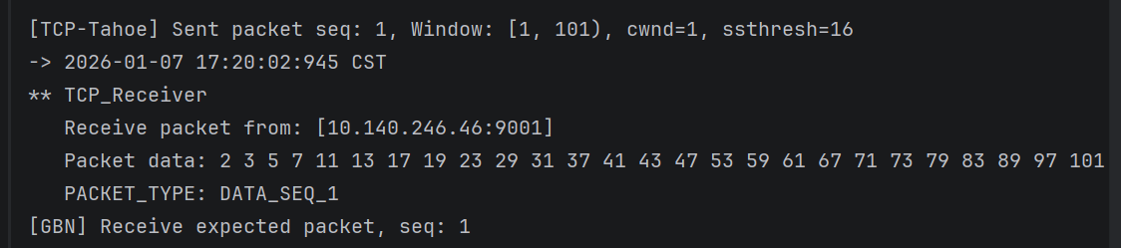
cwnd = 2，ssthresh = 16
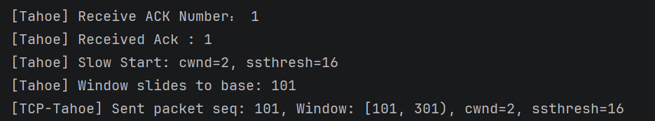
cwnd = 3，ssthresh = 16
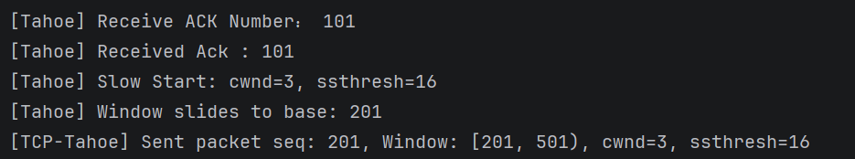
· 拥塞避免阶段：
cwnd从1开始增长，没收到一个ACK增加1，直到cwnd = 16，开始拥塞避免阶段每次发送16个包（此处输出位于cwnd+1之后，因此显示17）
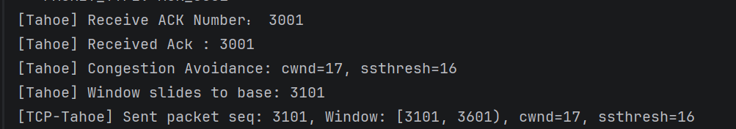
· 快重传
收到ACK3201，并且发送了3301，窗口右移。
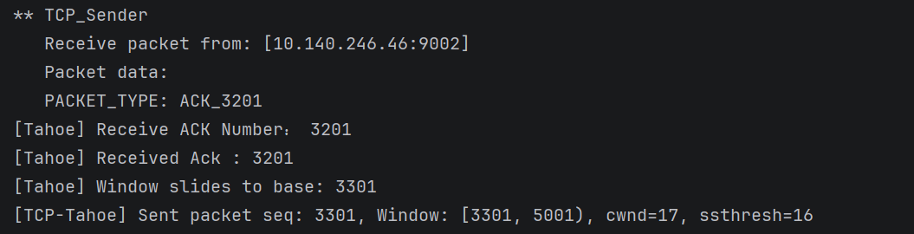
ACK3201重复收到了3次，代表3301丢失，进入快重传
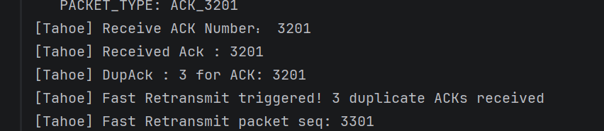
重新发送3301
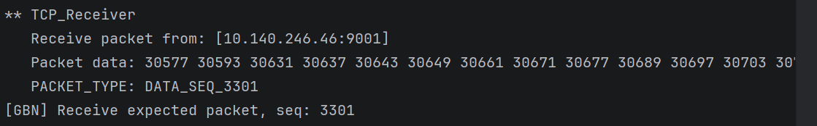
ssthresh减半，重回慢开始阶段
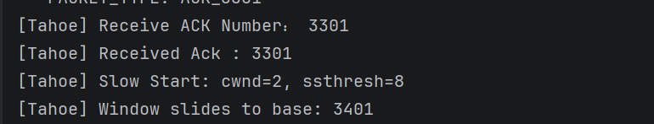

7.4.2 Log.txt输出结果
· 数据包丢失后的重传：
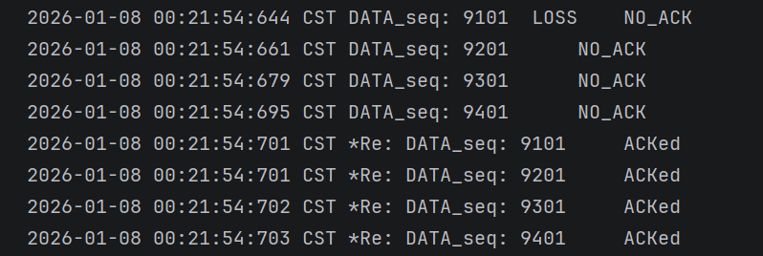
· 累积确认：
由于Tahoe基于GBN的基础进行迭代，当接收端成功收到18101、18201数据且发送了ACK18101、ACK18201时，先收到了ACK18201，此时默认18201之前都成功交付，因此不需要重传ACK18101.
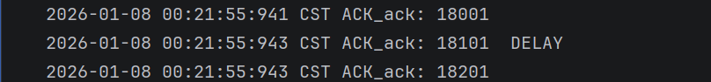
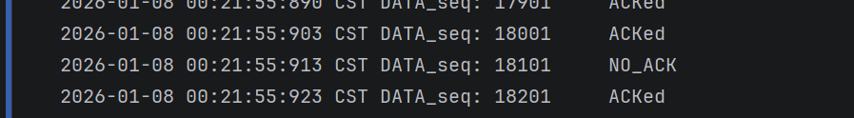

7.4.3 recvData.txt
成功收到100000行数据
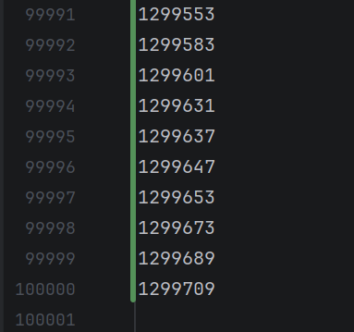

实验任务8：Reno
8.1 RENO实现功能
在Tahoe的基础上，增加快恢复功能，实现完整的TCP-Reno拥塞控制和可靠传输机制，包括：
· TCP-Tahoe: 慢启动、拥塞避免、超时乘法减小、快重传
· TCP-Reno: 快恢复、超时只重传base包，接收方缓存乱序包
· 动态接收窗口: 通过ACK的th_win字段动态通告

8.2 RENO核心机制
核心机制 = Tahoe + 快恢复 + 优化超时行为 + 接收方缓存 + 动态接收窗口
- 快恢复
· 快重传时设置 ssthresh = cwnd / 2
· 设置 cwnd = ssthresh （不回到 1）
· 快恢复期间收到重复 ACK：cwnd++
· 收到新 ACK 时退出快恢复：cwnd = ssthresh
· 保持较高吞吐量，避免性能骤降
- 超时优化
· 超时时强制退出快恢复状态
· 重置所有相关计数器
· 与 Tahoe 一样：ssthresh = cwnd/2, cwnd = 1
- 动态rwnd
· 接收方通告的接收缓冲区剩余空间
· 每个 ACK 都携带当前 rwnd 值
· 发送方必须遵守：发送窗口 ≤ min(rwnd, cwnd)

8.3 修改代码
8.3.1 TCP_Sender
· 快重传
只重传base包
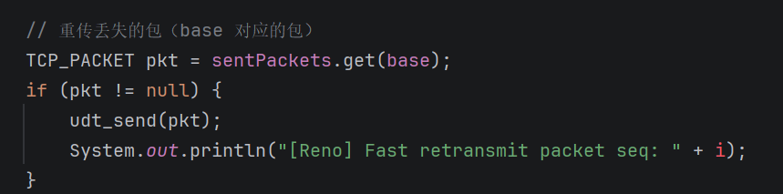
· 快恢复
添加快恢复变量
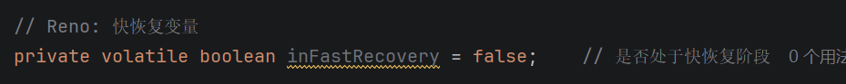
快重传后进入快恢复状态
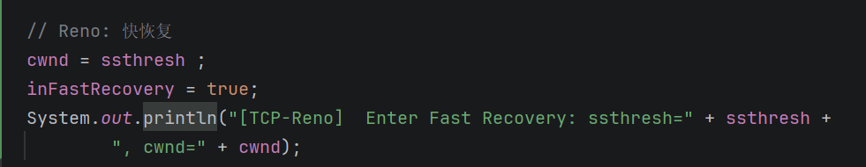
收到新的ACK，退出快恢复状态，进入拥塞避免
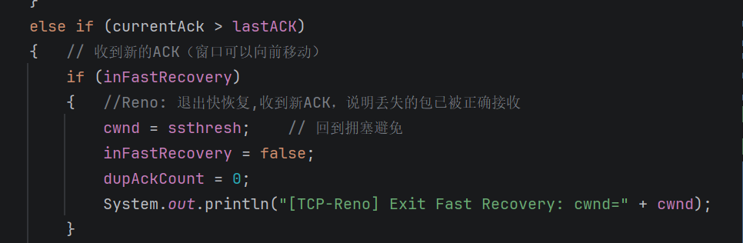
正常窗口滑动时，先判断是否在快恢复期间，只有不在快恢复期间才更新 cwnd
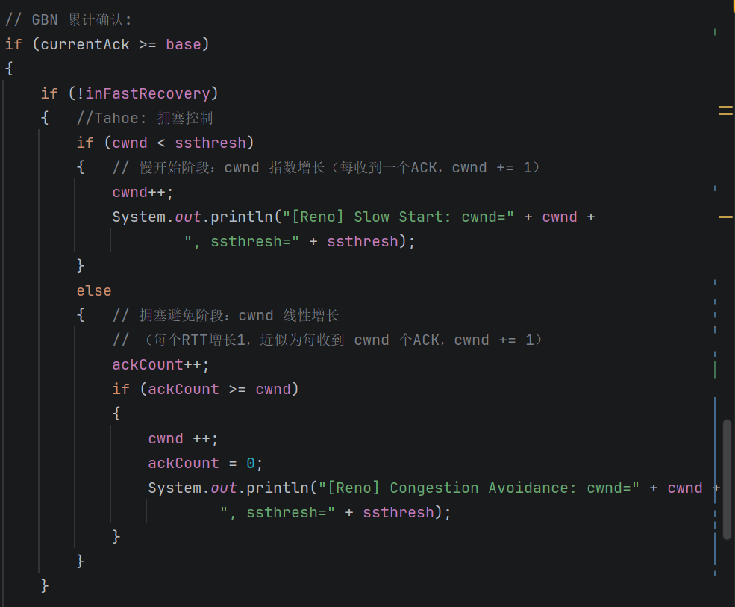
· 超时优化
starttimer中，超时时，强制退出快恢复状态
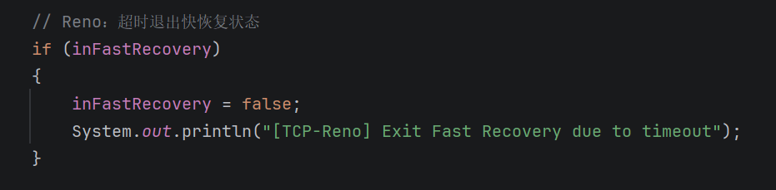
只重传base包
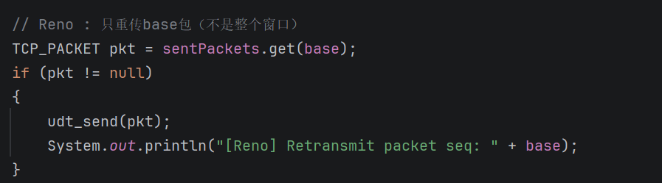
· 动态接收窗口
创建动态接收窗口
设置有效窗口大小
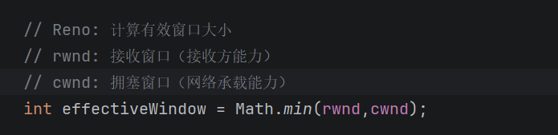
· 修改recv函数
在校验ACK时，一并读取接收窗口
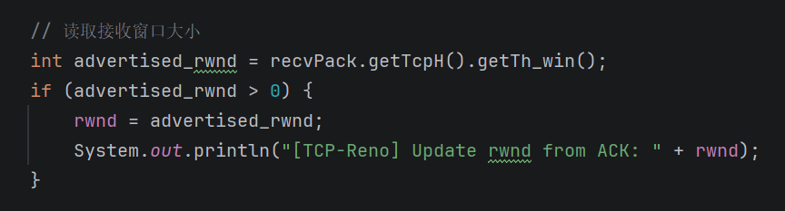
如果校验和出错，忽略
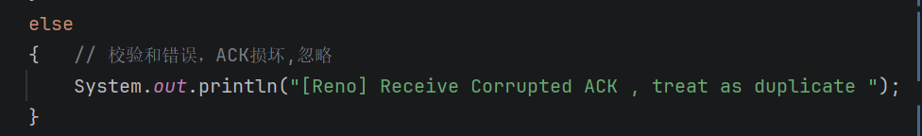

8.3.2 TCP_Receiver
· 添加缓存
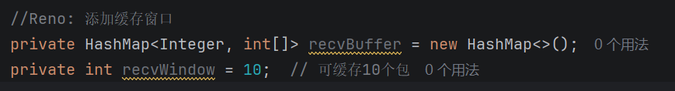
· 在校验通过后，如果收到的是新包，发送完新包，检查缓存中是否有后续连续包可发送
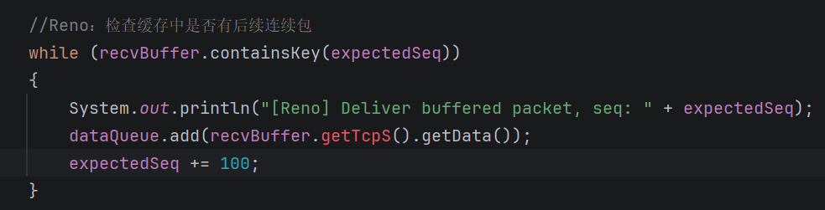
· 将lastACK置为expectedSeq - 100
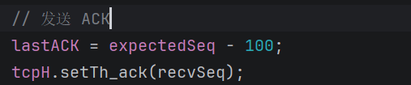
· 未按序收到未来包，缓存
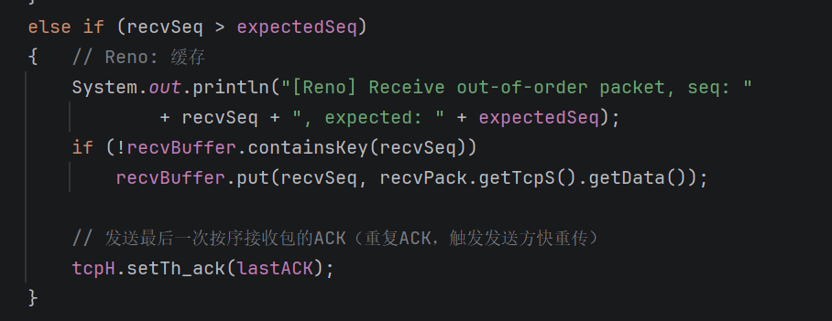
· 重新设置接收窗口
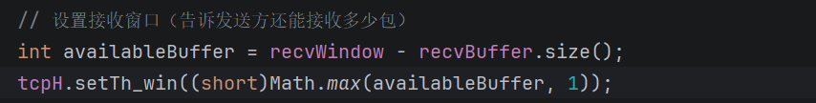
校验和错误时也需要重新设置接收窗口
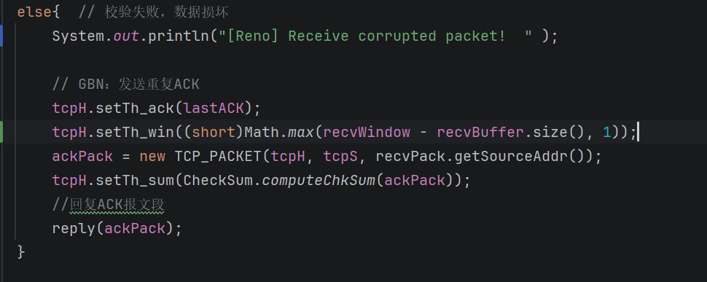

8.4 Reno运行
8.4.1 输出结果
· 延迟包重传
接收到ACK30201后，发送了30301、30401
此时cwnd = 29，ssthresh = 16
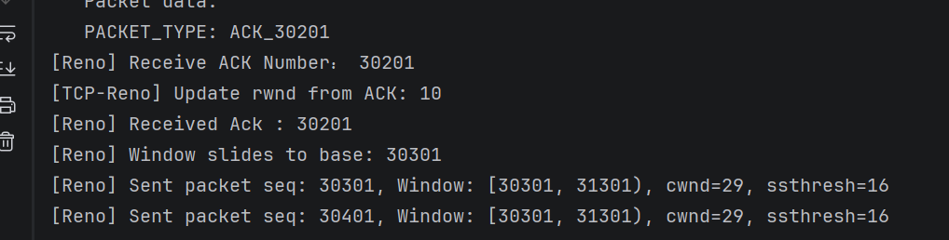
在接收端，先于30301，收到了30401
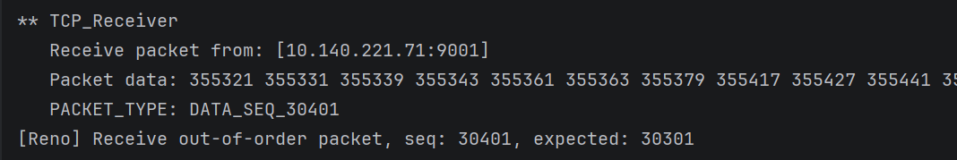
将30401放入缓存后，开始发送重复的ACK30201
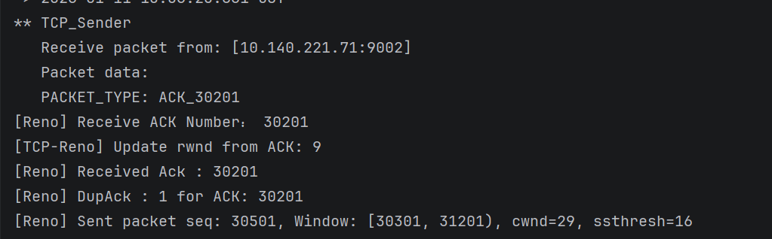
将后续重复ACK期间接收到的未来包都放入缓存
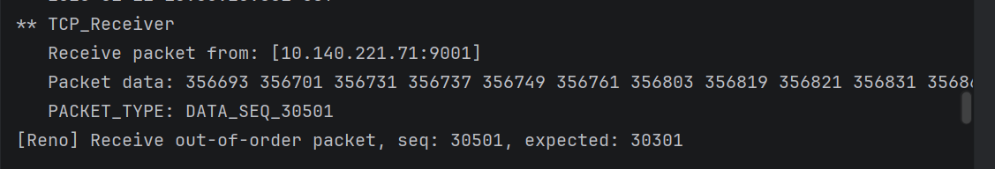
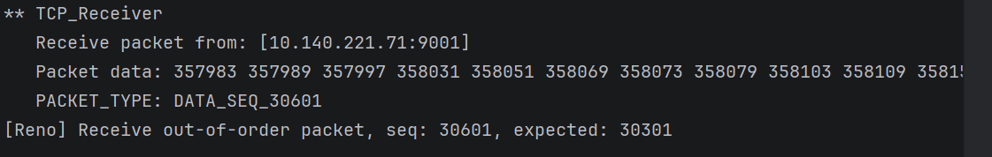
当重复发送了3个ACK时，只快重传30301，此时缓存中有30401、30501、30601
将ssthresh设置为cwnd/2（29/2 = 14）
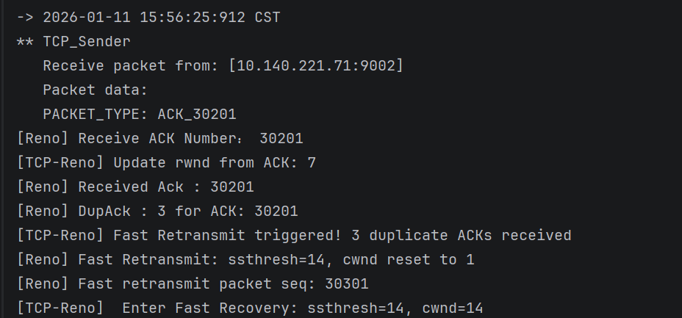
重传完30301后，同时将缓存中的三个连续包一起交付
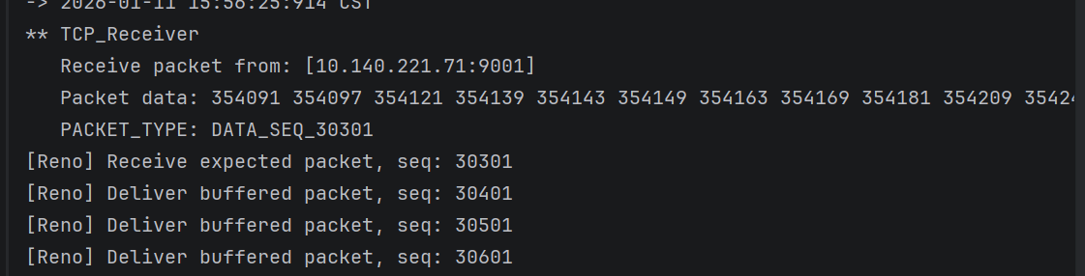
发送之后缓存中清空，容量回到10，进入快恢复阶段cwnd = ssthresh = 14
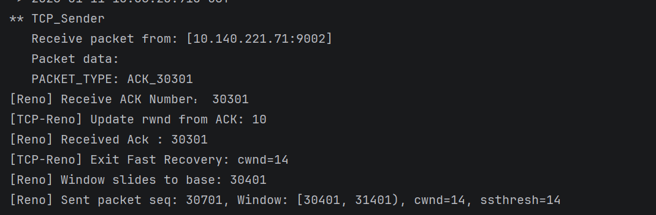
此时由于收到30701的ACK，通过累积确认，之前连续交付的三个包30401、30501、30601无需再发送ACK，默认成功交付
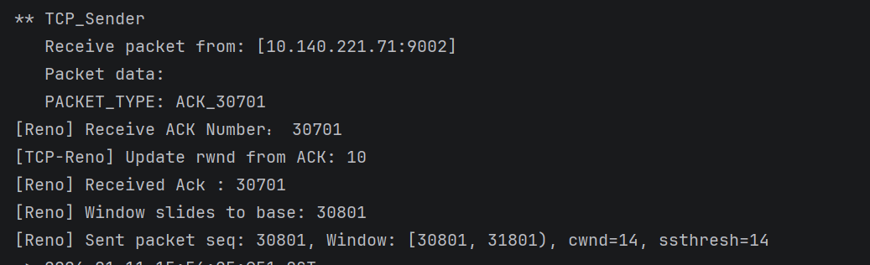

8.4.2 Log.txt输出结果
· 延迟包重传
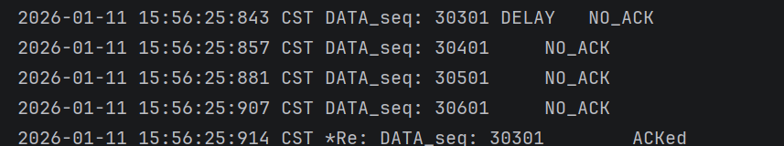
· 丢失包重传
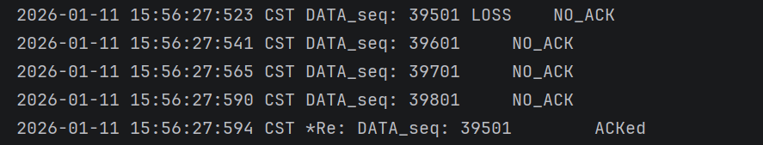
· 出错包重传
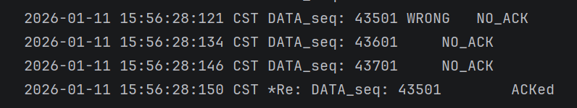

8.4.3 recvData.txt 输出结果
成功收到100000行数据
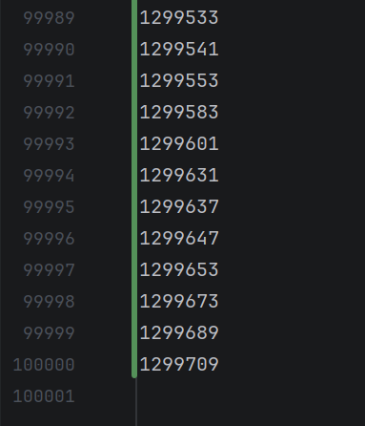

小结
1 完成中出现的问题
  - 在运行RDT2.0代码时，发现输出中循环输出seq = 1的数据信息，并且一直显示“Receive Corrupted ACK , treat as NACK ”，输出内容和Log.txt如下：
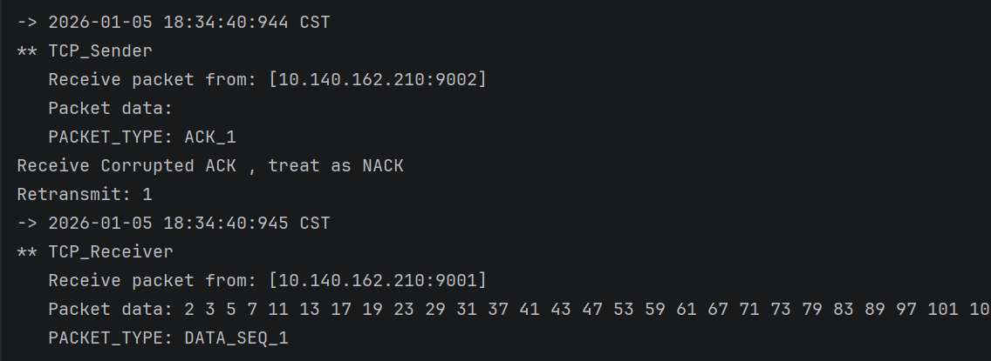
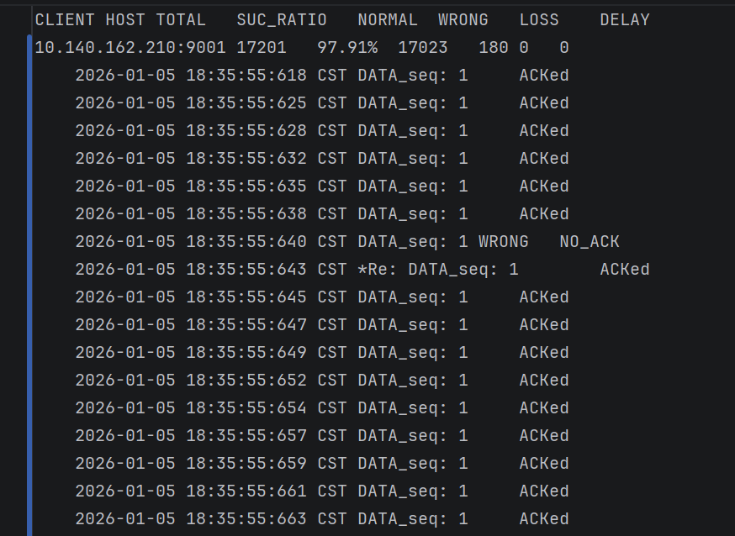
解决方法：通过检查代码编写，发现在TCP_Sender的recv中，由于笔误，将 “收到的ACK包的校验和” 与 “之前发送的数据包的校验和” 进行了比较：
· recvPack 是接收端发回的 ACK 控制报文；
· tcpPack 是发送端发出的 Data 数据报文。
这两者的内容（seq, ack, data）完全不同，它们的校验和几乎不可能相等。因此，发送端会认为所有的 ACK 包都是损坏的，从而将其视作 NACK（向队列添加 -1），导致 waitACK 不断触发重传。
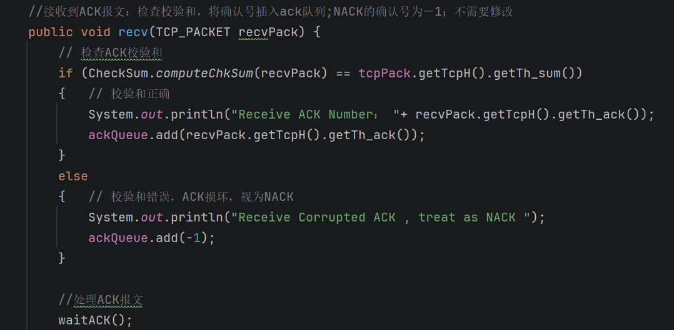
修改后，代码如下：
再次运行代码，问题解决：
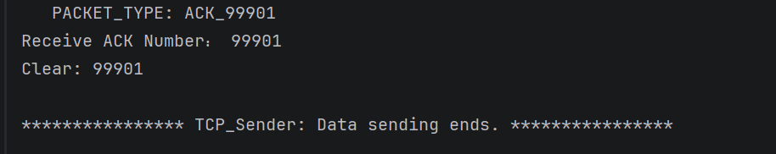

  - 多线程并发
在GBN协议中，由于同时存在至少4个线程并发操作，容易导致变量更新不及时，读取旧缓存中的值，导致线程死循环。
· 线程1：发送线程（base, nextSeq, sentPackets, timer）
· 线程2：接收线程，调用 recv() 接收ACK并处理（ackQueue, base, nextSeq, timer）
· 线程3：计时器线程（base, nextSeq, sentPackets）
· 线程4：接收线程，接收数据包，发送ACK
问题如下：
waitACK中：
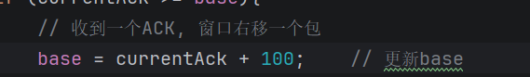
rdt_sender中：
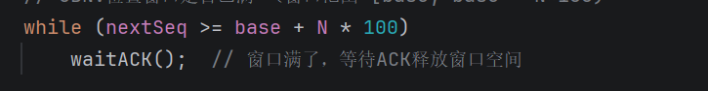
主线程可能一直读取缓存中的旧 base 值，接收线程已经更新了 base 值，但主线程看不到，一致使用旧base值，导致主线程永远跳不出 while 循环，死锁！
rdt_sender中：
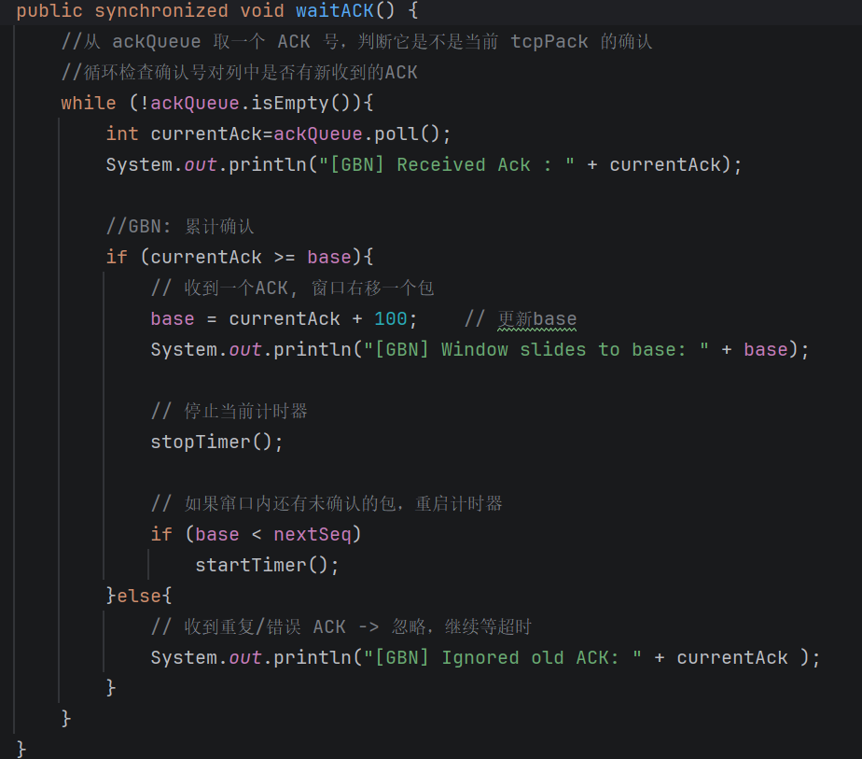
startTimer中：
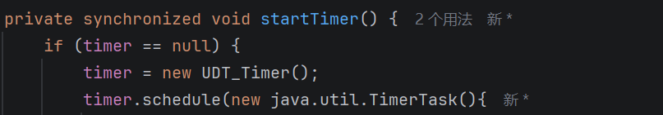
两个线程同时执行，接收线程执行 stopTimer() → timer = null，此时接收线程执行 if (timer == null) → true； 计时器线程也执行 if (timer == null) → true (还没创建)，导致两个线程同时创建计时器，形成两个计时器。
解决方法：
1、使用volatile定义base、nextSeq
· 禁止缓存：强制每次都从主内存读取最新值
· 立即可见：一个线程的修改立即对其他线程可见
· 禁止重排序：防止编译器优化导致的执行顺序变化
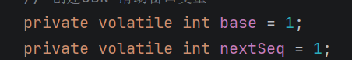
- 使用synchronized定义函数
· 互斥锁：同一时刻只有一个线程能执行该方法
· 原子性：方法内的所有操作要么全执行，要么全不执行
· 可见性：释放锁时，会强制将修改刷新到主内存
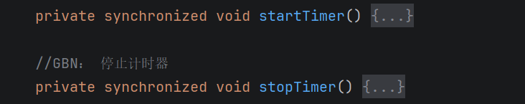
- 使用ConcurrentHashMap创建变量
· 分段锁：不同区域可以并发访问，防止并发修改异常
· 无需 synchronized：内部已处理线程安全
· 高性能：读操作几乎无锁，写操作只锁一小部分
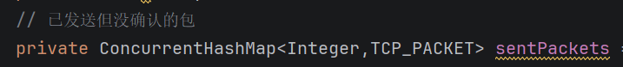

1.3 二次惩罚
在Tahoe中，当触发快重传问题时，假设窗口没满，则在收到重复包期间，会有后续的包发出去但收不到后续包的ACK，此时在快重传完重回慢开始阶段cwnd变成1之后，立马就会有后续包由于超时，触发重传，ssthresh = Math.max(cwnd / 2, 1)连续两次更新，使得ssthresh值直接变为1，输出结果如下：
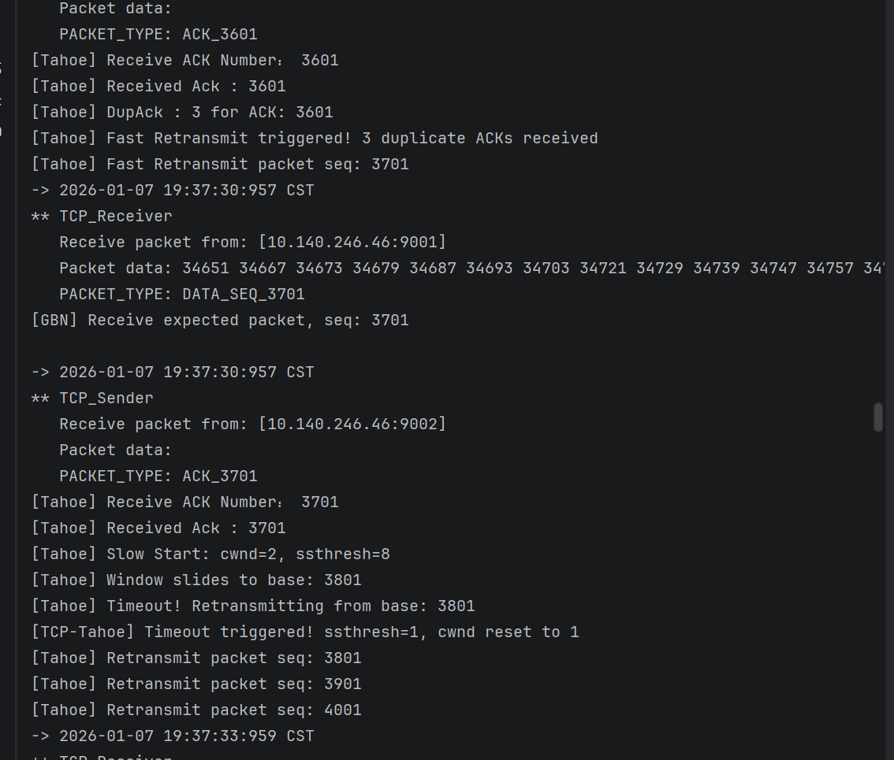
解决方法如下：
在检查代码时，发现在快重传时，只重传了丢失的包，所以在重传完丢失的包，其他的包也会一并通过超时机制重传，从而进行二次ssthresh的更新。
在重传的时候，将窗口内所有已发送为确认的包一并重传，重传之后只需更新一次。
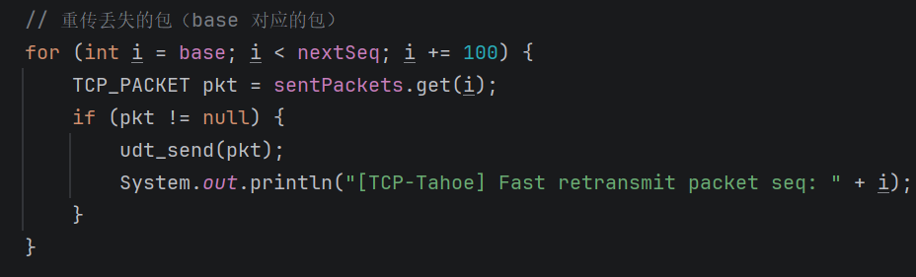

2 采用迭代开发的优点或问题
2.1 优点
· 降低开发难度，逐步开发实现TCP
如果直接从零开始写 TCP Reno，会面临几十个变量同时作用。通过迭代，先在 RDT 2.0 解决了位错，在 GBN 解决了丢包和效率，最后在 Tahoe/Reno 解决了拥塞。每次只引入 2-3 个核心变量，分而治之。
· 可以精准定位错误
每一层迭代都是建立在上一层已经测试通过的基础上。如果你在做 Tahoe 时发现程序崩溃，你基本可以断定问题出在 cwnd 的调整逻辑上，而不是底层的校验和计算或基础的数据打包，因为后者在 RDT 2.0 阶段就已经验证无误。
· 深化理解每一个版本的优势以及局限性
通过迭代实现，当从 GBN 迭代到 SR 时，体会到了“重传所有包”的低效，从而理解了“选择性确认”的必要性；当从 Tahoe 迭代到 Reno 时，理解了为什么“快恢复”能比“回到底层慢启动”更有效地利用带宽。

2.2 问题
· 兼容问题
早期版本可能无法兼容后期的需求，因此每一次迭代依旧需要完整处理代码逻辑，以及修改单线程到多线程的逻辑
· 局部最优
开发的时候，可能会基于思维固化，习惯于在旧的代码上添砖加瓦而不是重新设计架构。例如在本次实验中，本人在处理“3 次冗余 ACK”时，可能只是随手加了一个全局变量，而没有考虑到这会与计时器超时逻辑产生复杂的竞争关系，且这种修改容易导致逻辑死角，debug难度更高。

3 对于实验系统提出问题或建议
- 增加“网络拥塞”的可视化反馈
目前学生只能看到自己代码里 cwnd 的变化，无法看到“路由器缓冲区”的状态。模拟器界面（Server 端）可以增加一个路由器队列长度的动态条。当队列满时，学生能直观看到数据包被“丢弃”的瞬间，这样能更深刻地理解为什么 cwnd 到达某个阈值后必须减半。以及提供一些可视化窗口的代码，方便学生进行实验观察

